**KARYA TULIS ILMIAH**

**GAMBARAN TINGKAT PENGETAHUAN, SIKAP DAN TINDAKAN PENGGUNAAN OBAT TBC PADA PASIEN TUBERKULOSIS DI RSUD Dr. PIRNGADI**

**KOTA MEDAN**



**SHAZURA AZRIEN SIAHAAN**

**NIM: P07539020108**

**POLITEKNIK KESEHATAN KEMENKES MEDAN**

**JURUSAN FARMASI**

**2023**

**KARYA TULIS ILMIAH**

**GAMBARAN TINGKAT PENGETAHUAN, SIKAP DAN TINDAKAN PENGGUNAAN OBAT TBC PADA PASIEN TUBERKULOSIS DI RSUD Dr. PIRNGADI**

**KOTA MEDAN**

**Sebagai Syarat Menyelesaikan Pendidikan Program Studi**

**Diploma III Farmasi**



**SHAZURA AZRIEN SIAHAAN**

**NIM: P07539020108**

**POLITEKNIK KESEHATAN KEMENKES MEDAN**

**JURUSAN FARMASI**

**2023**

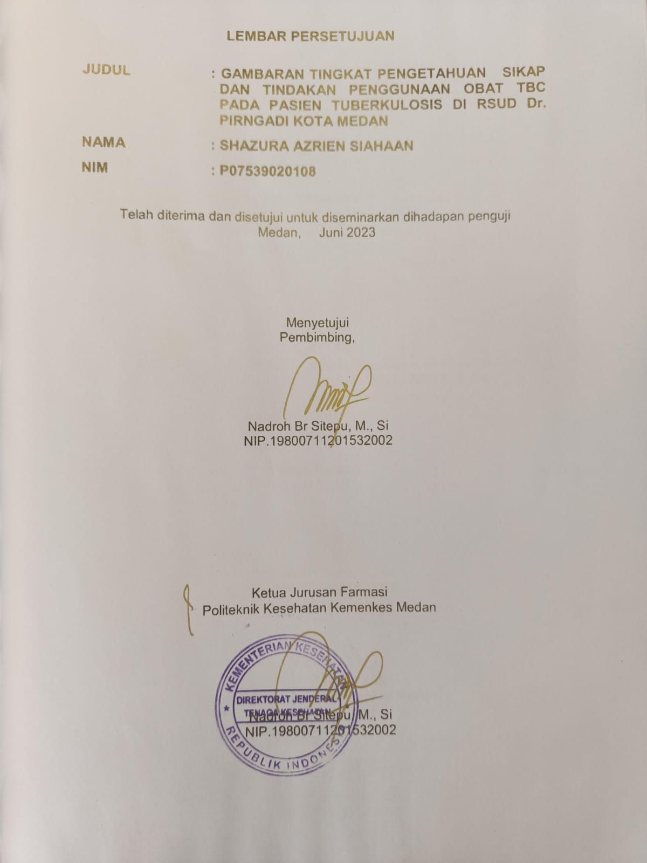

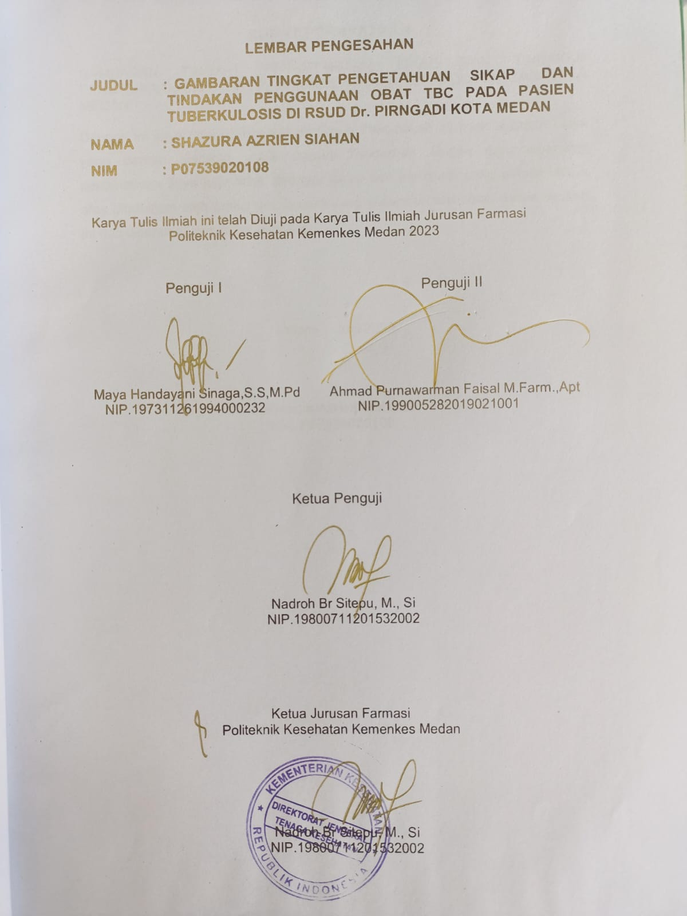

# 

# SURAT PERNYATAAN

GAMBARAN TINGKAT PENGETAHUAN, SIKAP DAN TINDAKAN PENGGUNAAN OBAT TBC PADA PASIEN TBC DI RSUD Dr. PIRNGADI KOTA MEDAN

Dengan ini saya menyatakan bahwa Karya Tulis Ilmiah ini tidak terdapat karya yang pernah diajukan untuk disuatu Perguruan Tinggi, dan sepanjang pengetahuan saya juga tidak terdapat karya dan pendapat yang pernah ditulis atau diterbitkan oleh orang lain, kecuali yang secara tertulis diacu dalam naskah ini dan disebut dalam daftar pustaka

Medan, Juni 2023

Shazura Azrien Siahaan

NIM. P07539020108

POLITEKNIK KESEHATAN KEMENKES MEDAN

JURUSAN FARMASI

KTI, JUNI 2023

Shazura Azrien Siahaan

**GAMBARAN TINGKAT PENGETAHUAN, SIKAP DAN TINDAKAN PENGGUNAAN OBAT TBC PADA PASIEN TUBERKULOSIS DI RSUD Dr. PIRNGADI KOTA MEDAN**

XII+ 54 halaman,13 tabel,1 gambar, 10 lampiran

# ABSTRAK

Tuberkulosis merupakan penyakit menular yang disebabkan oleh *Mycobacterium Tuberculosis.* TBC biasanya akan menyerang paru paru. Tuberkulosis merupakan penyakit yang sangat menular di indonesia bahakan di seluruh dunia. Tujuan peneliti ini adalah untuk menegetahui tingkat pengetahuan, sikap dan tindakan penggunaan obat TBC pada pasien Tuberkulosis di RSUD Dr. Pirngadi Medan.

Jenis penelitian ini memakai menggunakan metode deskriptif, dengan metode pengambilan sampel yaitu simple random sampling, dengan jumlah 90 responden. Pengumpulan data dalam penelitian ini menggunakan lembar formulir kuessioner yang diberikan kepada responden secara responden secara langsung.

Hasil penelitian menunjukkan responden dengan pengetahuan baik yaitu 42 responden (46,2%), cukup baik 34 responden (37,4%), kurang baik 15 responden (16,5%). Sikap baik 66 responden (72,5%), cukup baik 24 responden (24,6%). Tindakan 52 responden (58,2%), cukup patuh 29 responden (31,9%), sangat patuh 9 responden (9,9%).

Kesimpulan peneliti menunjukkan gambaran pengetahuan dalam kategori Cukup Baik (74%), sikap termasuk kategori, Baik(80%), tindakan dalam kategori Cukup Baik (78%).

**Kata Kunci:** Pengetahuan, Sikap,Tindakan, TBC

Daftar Baca: 17 (2013-2022)

MEDAN HEALTH POLYTECHNIC OF MINISTRY OF HEALTH

PHARMACY DEPARTMENT

SCIENTIFIC WRITING, JUNE 2023

**SHAZURA AZRIEN SIAHAAN**

**DESCRIPTION OF THE LEVEL OF KNOWLEDGE, ATTITUDE AND ACTION ON THE USE OF TB DRUG IN TUBERCULOSIS PATIENTS AT DR. PIRNGADI HOSPITAL, MEDAN CITY**

XII+ 54 pages, 13 tables, 6 pictures, 13 attachments

**ABSTRACT**

Tuberculosis is an infectious disease caused by Mycobacterium Tuberculosis. TB usually attacks the lungs. Tuberculosis is a highly contagious disease in Indonesia and even throughout the world. The purpose of this study was to find out the level of knowledge, attitudes and actions on the use of TB drugs in TB patients at Dr.Pirngadi Medan hospital.

This type of research used a descriptive method, with a sampling method that is simple random sampling, with a total of 90 respondents. Collecting data in this study used a questionnaire form sheet which was given to the respondents directly.

The results showed that 42 respondents (46.2%) had good knowledge, 34 respondents (37.4%) were quite good, 15 respondents (16.5%) were not good enough. Good attitude 66 respondents (72.5%), quite good of 24 respondents (24.6%). Actions 52 respondents (58.2%), quite obedient 29 respondents (31.9%), very obedient 9 respondents (9.9%).

The conclusion of the research showed that the description of knowledge is in the fairly good category (74%), attitudes are included in good category (80%), action is in the fairly good category (78%).

Keywords : Knowledge, Attitude, Action, TB

References : 17 (2013-2022)

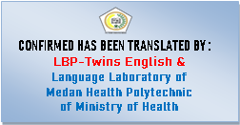

# KATA PENGANTAR

Dengan memanjatkan puji syukur kehadirat Allah SWT yang telah melimpahkan rahmat, taufik, dan hidayah-Nya sehingga penulis dapat menyelesaikan Karya Tulis Ilmiah dengan judul “Gambaran Tingkat Pengetahuan Sikap dan Tindakan Penggunaan Obat TBC pada Pasien Tuberkulosis di RSUD Dr Pirngadi Kota Medan ”.

Karya Tulis Ilmiah ini disusun sebagai salah satu persyaratan untuk dalam menyelesaikan pendidikan program Diploma III di Jurusan Farmasi Poltekkes Kemenkes Medan.

Pada penyelesaiannya, Penulis banyak mendapatkan bimbingan dan bantuan, saran, dukungan doa dan dorongan dari berbagai pihak yang begitu besar. Oleh sebab itu Penulis menyampaikan terima kasih kepada:

1. Ibu RR. Sri Arini Winarti Rinawati, SKM, M.Kep., selaku Direktur Poltekkes Kemenkes Medan.

2. Ibu Nadroh Br. Sitepu, M.Si., selaku Ketua Jurusan Farmasi Poltekkes Kemenkes Medan, Dosen Pembimbing Akademik serta Dosen Pembimbing KTI penulis dalam menyelesaikan Karya Tulis Ilmiah.

3. Ibu Maya Handayani Sinaga,SS., M.Pd serta Bapak Ahmad Purnawarman Faisal M. Farm.,Apt selaku Dosen Penguji KTI yang telah memberikan masukan dan saran kepada penulis.

5. Seluruh Dosen dan pegawai Jurusan Farmasi Poltekkes Kemenkes Medan.

6. Terkhusus untuk kedua orang tua dan seluruh anggota keluarga yang memberikan doa, semangat, dukungan baik moral maupun material kepada penulis selama melaksanakan perkuliahan sampai pada penyusunan Karya Tulis Ilmiah ini.

7. Teristimewa untuk rekan sepembimbingan penulis serta teman teman angkatan 2020 yang telah berjuang bersama penulis dalam melaksanakan penelitian hingga selesainya penyusunan KTI ini.

Penulis menyadari sepenuhnya bahwa Karya Tulis Ilmih ini masih banyak kekurangan, hal ini tidak lepas dari keterbatasan Penulis, maka Penulis mengharapkan kritik dan saran yang bersifat membangun dari pembaca demi kesempurnaan Karya Tulis Ilmiah ini.

Akhir kata semoga Allah SWT selalu melimpahkan rahmat dan karunia-Nya kepada kita semua dan Penulis berharap semoga Karya Tulis ini bermanfaat terutama bagi Penulis, pembaca dan pihak yang memerlukan.

**DAFTAR ISI**

Halaman

LEMBAR PERSETUJUAN i

LEMBAR PENGESAHAN ii

SURAT PERNYATAAN iii

ABSTRAK iv

**ABSTRACT...........................................................................................................V**

**KATA PENGANTAR**............................................................................................**VI**

DAFTAR ISI vii

DAFTAR GAMBAR ix

DAFTAR TABEL x

DAFTAR LAMPIRAN xii

BAB I PENDAHULUAN 1

1.1 Latar Belakang 1

1.2 Perumusan Masalah 3

1.3 Tujuan Penelitian 3

1.4 Manfaat Penelitian 3

BAB II TINJAUAN PUSTAKA 4

2.1. Pengetahuan, Sikap dan Tindakan 4

2.1.1 Pengetahuan (*Knowledge)* 4

2.1.2 Pengertian sikap 5

2.1.3 Tindakan 5

2.2 Tuberkulosis 6

2.3 Cara Penularan Penyakit Tuberkulosis 6

2.4 Manifestasi Klinis 7

2.7 Prinsip Pengobatan 9

2.9 Jenis-jenis Obat TBC 10

2.10 Prinsip Pengobatan TBC 13

2.11 Paket OAT 13

2.12 Jenis Obat MDR 15

2.13 Kerangka Konsep 18

2.13 Defenisi Operasional 18

BAB III METODE PENELITIAN 19

3.1 Desain Penelitian 19

3.2 Tempat dan Waktu Penelitian 19

3.2.1 Tempat Penelitian 19

3.3 Populasi dan Sampel 19

3.3.1 Populasi 19

3.3.2 Sampel 20

3.4 Jenis dan Cara Pengumpulan Data 21

3.4.1 Jenis Data Yang Digunakan 21

3.4.2 Cara Pengumpulan Data 21

3.5 Pengelolaan dan Analisis Data 21

3.5.1 Pengelolaan Data 21

3.5.3 Pengetahuan 22

3.5.4 Sikap..... 22

3.5.5 Tindakan 23

BAB IV  HASIL DAN PEMBAHASAN 28

4.1 Profil Lahan 28

4.2 Hasil Penelitian 28

4.2.1 Karakteristik Responden 28

4.2.2 Tingkat Sikap Responden 30

4.2.3 Tingkat Tindakan Responden 30

4.3 Pembahasan 31

4.3.1 Karakteristik Responden 31

4.3.2 Pengetahuan Pasien Terhadap Penggunaan Obat TBC di RSUD Dr. Pirngadi Kota Medan 32

4.3.3 Sikap Pasien Terhadap Penggunaan Obat TBC di RSUD Dr. Pirngadi Kota Medan 33

4.3.3 Tindakan Pasien Terhadap Penggunaan Obat TBC di RSUD Dr. Pirngadi Kota Medan 34

BAB V KESIMPULAN DAN SARAN 36

5.1 Kesimpulan 36

5.2 Saran 36

DAFTAR PUSTAKA 37

LAMPIRAN 38

# DAFTAR GAMBAR

Gambar 2.1 Kerangka Konsep...........................................................................17

# DAFTAR TABEL

Tabel 2. 1Dosis Rekomendasi OAT lini pertama 9

Tabel 2. 2 Dosis OAT Pengobatan MDR-TB 14

# Tabel 3. 1 Validitas Kuesioner Aspek Pengetahuan (P)......................................25

Tabel 3. 2 Validitas Kuesioner Aspek Sikap (S) 25

Tabel 3. 3 Validitas Kuesioner Aspek Tindakan (T) 26

Tabel 3. 4 Tabel Crobach’s Alpha 26

Tabel 3. 5 Uji Reabilitas 27

# Tabel 4. 1 Distribusi Frekuensi Karakteristik Responden Berdasarkan Umur.................................................................................................29

Tabel 4. 2 Distribusi Frekuensi Karakteristik Responden Berdasarkan Pendidikan 29

Tabel 4. 3 Distribusi Frekuensi Karakteristik Responden Berdasarkan Pekerjaan ............................................................................................29

# Tabel 4.2 1 Distribusi Frekuensi Tingkat Pengetahuan Responden........................................................................................30

Tabel 4.2 2 Distribusi Frekuensi Tingkat Sikap Responden 30

Tabel 4.2 3 Distribusi Frekuensi Tingkat Tindakan Responden 31

# DAFTAR LAMPIRAN

Lampiran 1 Informed Consent 49

Lampiran 2 Persetujuan Menjadi Responden Peneliti 50

Lampiran 3 Kuesioner 51

Lampiran 4 Uji data dan Reabilitas Kuesioner 55

Lampiran 5 Master tabulasi data hasil penelitian pasien terhadap penggunaan obat TBC 58

Lampiran 6 Data Tabel Frekuensi 61

Lampiran 7 Surat izin Penelitian 64

Lampiran 8 Bukti Pembayaran EC 65

Lampiran 9 Surat Survey awal 66

Lampiran 10 Surat Selesai Survey Awal 67

Lampiran 11 Dokumentasi Peneliti 68

Lampiran 12 Surat EC (Ethnical Clearence) 69

Lampiran 13 Kartu Bimbingan 70

**BAB I**

# PENDAHULUAN

* 1. **Latar Belakang**

Pembangunan sumber daya manusia yang berkualitas merupakan sasaran prioritas dalam Rencana Pembangunan Jangka Menengah Nasional (RPMN ) 2020 – 2024. pembangunan bidang kesehatan termasuk pencegahan penyakit yang menimbulkan biaya tinggi seperti Tuberkulosis. Tuberkulosis adalah bagian dari langkah untuk meningkatkan manusia Indonesia berkualitas. Program Tuberkulosis Nasional memiliki enam strategi utama yang menyasar tiga kelompok sesuai dengan layanan berkesinambungan Tuberkulosis adalah : orang dengan atau bergejala tuberkulosis yang tidak atau belum mengakses layanan kesehatan, orang dengan Tuberkulosis yang datang ke layanan kesehatan tetapi tidak terdiagnosis atau tidak dilaporkan dan orang yang dilaporkan sebagai kasus tuberkulosis tetapi tidak di obati (Dinkes Sumatera Utara, 2022).

Tuberkulosis adalah penyakit menular yang disebabkan oleh *Mycobacterium Tuberculosis.*Bakteri ini sebagian besar akan menyerang paru paru tetapi, dapat juga menyerang organ tubuh lainnya yang dapat menginfeksi orang dengan melewati udara dimana saat penderita bersin maupun batuk. TB merupakan penyakit menular dengan angka tertinggi kematiannya. Hingga saat ini dunia belum juga bisa bebas dari penyakit ini (Pratiwi, 2021).

Tuberkulosis paru merupakan penyakit infeksi menular disebabkan oleh kuman *Mycobacterium tuberculosis.* TB paru dapat meliputi sebanyak 80% dari keseluruhan kejadian TBC sedangkan 20% selebihnya termasuk kedalam tuberkulosis ekstrapulmonar. TB paru merupakan permasalah kesehatan global yang serius, dikarenakan penyebab kesakitan yang terjadi setiap jutaan penduduk. Penyakit infeksi ini merupakan penyakit yang menempati urutan kedua didunia setelah HIV-AIDS dikarenakan salah satu dari penyakit yang penyebab kematiannya sangat tinggi. Secara global pada tahun 2016 terdapat 10,4 juta kasus kejadian TB (CI 8,8 juta – 12 juta) yang sebanding dengan 120 kasus per 100.000 penduduk. Jumlah kasus baru TB di Indonesia sebanyak 420.994 kasus pada tahun 2017, dan Indonesia termasuk negara dengan jumlah kasus TBC terbanyak di dunia (Kemenkes RI, 2022).

Indonesia merupakan salah satu negara yang memiliki insiden penyakit tuberkulosis terbanyak di dunia selain China, Pakistan, India, Filipina, Afrika

Selatan, dan Nigeria. Penyakit tuberkulosis yang paling banyak di Indonesia adalah TB paru. Di Indonesia, perkiraan jumlah kasus TB sudah mencapai 842,000 kasus dan jumlah kasus TB di Indonesia menempati urutan ketiga di dunia setelah India dan China (Kemenkes RI, 2022).

Pada tahun 2020, angka kejadian TB Paru yang ditemukan sebanyak 17.303 kasus. Bisa dilihat bahwa angka kejadian TB Paru ini menurun dengan drastis dibandingkan pada tahun 2019 yang angka kejadiannya mencapai 33.779 kasus. Digolongkan menurut jenis kelaminnya, kasus TB Paru yang menyerang laki laki lebih tinggi dibandingkan dengan perempuan. TB Paru yang menyerang laki laki sebanyak 11.061 kasus setara dengan 63,93% sedangkan yang menyerang perempuan sebanyak 6.242 kasus atau sebesar 36,07%.Menurut Kabupaten/Kota pada tahun 2020 angka kasus tertinggi kejadian TB Paru ada pada Kota Medan yaitu dengan angka mencapai 2.430 kasus (14,04%) dengan di ikuti Kabupaten Deli Serdang sebanyak 1.698 kasus (Kemenkes RI, 2022).

Walaupun angka keberhasilan sudah mencapai angka harapan yang diinginkan, hasil dari pengobatan tetap perlu di perhatikan dengan benar diantaranya adalah kasus kematian, gagal pengobatan, putus berobat (*loss to follow up)* dan tidak dievaluasi. Keberhasilan pengobatan tuberkulosis di provinsi Sumatera Utara pada tahun 2020 sangatlah meningkat dibandinkan dengan tahun 2019, pada tahun 2020 angka keberhasilan pengobatan TB Paru mencapai 90,46% sedangkan pada tahun 2019 sebesar 84,46%,mengalami penurunan lagi ditahun 2021 dengan angka keberhasilan pengobatan sebesar 82,19%. (Kemenkes RI, 2022).

Kurangnya keutamaan pada penanggulangan kasus kejadian TB Paru ini sehingga menyebabkan angka penularan yang terjadi secara global. Salah satu yang akan menentukan bahwa pasien akan sembuh adalah rutin tidaknya pasien dalam pengobatan, penggunaan obat yang benar seperti tepat dosis,tepat indikasi, tepat obat,tepat pasien, tepat waktu, tepat cara penggunaannya. Jika ketidakpatuhan pasien serta pengetahuan, sikap dan tindakan pasien yang minim akan menyebabkan kegagalan dalam terapi yang diterima serta akan menyebabkan kekambuhan pada pasien sehingga akan munculnya resistensi dan penularan penyakit secara terus menerus. Tindakan ini akan meningkatkan morbiditas,mortalitas dan resistensi obat yang tidak baik pada pasien.

Menurut penjelasan diatas menjelaskan bahwa Indonesia adalah salah satu negara yang memiliki angka tertinggi dalam kejadian paru disebabkan kurangnya pengetahuan tentang penggunaan obat yang benar serta tindakan dan sikap pasien dalam menanggulangi agar pasien tidak menularkan TB kepada orang lain disekitarnya. Hal inilah yang melatar belakangi penulis untuk mengambil judul “Gambaran Tingkat Pengetahuan Sikap dan Tindakan Penggunaan Obat TBC pada Pasien Tuberkulosis di RSUD Dr. Pirngadi Kota Medan”.

* 1. **Perumusan Masalah**

1. Bagaimanakah tingkatan pengetahuan pasien dalam penggunaan OAT di RSUD Dr. Pirngadi Medan ?
2. Bagaimanakah tingkatan sikap pasien dalam penggunaan OAT di RSUD Dr. Pirngadi Medan ?
3. Bagaimanakah tingkatan tindakan pasien dalam penggunaan OAT di RSUD Dr. Pirngadi Medan ?
   1. **Tujuan Penelitian**
4. Untuk mengetahui tingkatan pengetahuan pasien dalam penggunaan OAT di RSUD Dr. Pirngadi Medan
5. Untuk mengetahui tingkatan sikap pasien dalam penggunaan OAT di RSUD Dr. Pirngadi Medan
6. Untuk mengetahui tingkatan tindakan pasien dalam penggunaan OAT di RSUD Dr. Pirngadi Medan
   1. **Manfaat Penelitian**
   2. Meningkatkan keberhasilan pengobatan pasien TBC dengan melihat cara penggunaan obat
   3. Tersedianya gambaran pengobatan penderita TBC di RSUD Dr.Pirngadi Kota Medan
   4. Sebagai sarana bagi RSUD Dr.Pirngadi Kota Medan untuk menilai keberhasilan pengobatan TBC
7. Sebagai sarana untuk memantau tingkat keberhasilan pengobatan dan pengendalian TBC di RSUD Dr.Pirngadi Kota Medan

# BAB II

# TINJAUAN PUSTAKA

## 2.1. Pengetahuan, Sikap dan Tindakan

### 2.1.1 Pengetahuan (*Knowledge)*

Pengetahuan adalah keingintahuan seseorang tentang suatu hal tertentu dengan melewati indra yang dimiliki. Setiap orang tidak mempunyai pengetahuan yang tidak sama dikarenakan pengindraan setiap orang itu berbeda mengenai suatu hal dan memiliki pemahaman yang berbeda beda. Tanpa adanya pengetahuan seseorang tidak akan bisa mengambil sebuah kepastian dalam menentukan tindakan dari masalah yang akan dan sedang dihadapi ( Notoadmodjo,2018).

Tingkatan pengetahuan memiliki enam golongan yaitu :

1. Tahu (*Know)*

Adalah tingkat pengetahuan yang paling rendah karena tingkat ini hanya sebatas mengingat ilmu yang sudah didapatkan dalam pelajaran yang lalu, yakni mendefinisikan, menyatakan, menyebutkan,dan menguraikan.

1. Memahami (*Comprehension)*

Kemampuan seseorang yang dipelajari serta dapat dipahami dengan benar tanpa mengalami kesulitan lagi dalam mempraktikannya dalam kehidupan sehari hari

1. Aplikasi *(Aplication)*

Pengetahuan yang telah dipahami serta dapat di terapkan dengan benar pada lingkungan yang sebenarnya tanpa mempersulit individu lainnya.

1. Analis (*Analysis)*

Mampu menguraikan teori tersebut dalam unsur unsur yang lebih kuat serta memiliki keterikatan satu sama lain dan dapat menggambarkan, membandingkan dan membedakan

1. Sintesis (*Synthesis)*

Kemampuan individu dalam membangun perumusan yang sudah ada menjadi rumusan yang lebih baru dan berkembang seiringnya zaman.

1. Evaluasi (*Evaluation)*

Kekuatan dalam melaksanakan pengukuran terhadap teori teori yang telah disampaikan yang bertujuan untuk mencipkatan solusi dalam mengambil sebuah keputusan.

**2.1.2 Pengertian sikap**

Sikap adalah suatu tanggapan atau reaksi dari seseorang yang masih tertutup terhadap suatu objek yang disenangi dan tidak disenangi Sikap yang benar memperlihatkan bahwa adanya reaksi emosional yang sesuai dengan objek yang ada disekitar kehidupan seseorang ( Pakpahan et al.,2021).

Sikap mempunyai komponen komponennya yakni :

1. Menerima : individu yang ingin dan mempunyai harapan untuk menerima stimulus yang diberikan
2. Menanggapi : individu yang sanggup menyerahkan balasan atau respon pada objek yang sedang dihadapkan.
3. Menghargai : individu yang sanggup memberikan angka positif pada suatu objek dalam bentuk tindakan atau pandangan tentang suatu hal yang menjadi permasalahan.
4. Bertanggung jawab : individu yang sanggup mengambil suatu keputusan dengan membedakan aktivitas atau pandangan.

### 2.1.3 Tindakan

Tindakan adalah sikap yang akan terwujud dalam suatu tindakan. Dalam mewujudkannya maka sikap ini menjadi suatu aktivitas yang dibutuhkan dalam unsur pendiri atau dalam keadaan yang memungkinkan. Tindakan adalah perwujudan yang benar benar nyata atau tindakan secara langsung maupun tidak langsung (Notoatmodjo,S.,2018).

Tindakan memiliki beberapa golongan, yakni sebagai berikut (Nurmala et al.,2018) :

a. Respon terpimpin (*guided response)* : dilaksanakan dengan mengikuti pedoman sesuai dengan urutan yang sudah benar dalam pedoman tersebut.

b. Mekanisme (*mechanism)* : dilaksankan tanpa adanya melihat pedoman dikerenakan sudah menjadi rutinitas yang dikerjakan.

c. Adopsi (*adoption)* : sudah dilaksanakan dengan benar sehingga sikap tersebut dapat dikembangkan sesuai dengan keadaan atau kondisi yang sedang dialami.

## 2.2 Tuberkulosis

Tuberkulosis adalah infeksi yang disebabkan oleh *Mycobacterium tuberculosis* yang dapat menyerang paru paru atau organ tubuh lainnya. penyakit ini bisa disembuhkan tetapi jika tidak di obati dengan benar maka akan semakin parah. Penyebaran penyakit ini biasanya melalui saluran nafas yaitu dengan percikan saat bersin maupun batuk yang melewati pasien yang sudah terinfeksi kuman *Mycobacterium tuberculosis* ( Trystiyana,2019).

*Mycobacterium tuberculosis* ini berbentuk batang atau sedikit melengkung, tidak berspora, memiliki ukuran yang lebarnya 0,3- 0,6 µm serta panjang 1-4 µm. Bakteri ini mempunyai sifat khusus yang tahan asam pada pewarnaan yang sering disebut dengan Basil Tahan Asam (BTA), kalau bakteri ini dipanskan pada suhu 60⁰C maka bakteri ini akan mati dalam 15-20 menit sehingga bakteri ini sangat rentan terhadap sinar matahari dan sinar radiasi ultraviolet (Trystiyana,2019).

**2.3 Cara Penularan Penyakit Tuberkulosis**

Penularan tuberkulosis ini adalah pasien yang telah terinfeksi *Mycobacterium tuberculosis*. Penyebaran bakteri ini disaat pasien mengalami batuk maupun bersin yang melewati percikan air liur atau dahak yang akan dihirup orang melalui udara. Percikan yang mengandung bakteri tuberkulosis akan bertahan pada udara dengan suhu kamar sekitar 1-2 jam yang bergantung dengan adanya sinar matahari atau sinar ultraviolet, ventilasi serta kelembapan udara (Trystiyana,2019).

Daya penularan bakteri bergantung pada jumlah bakteri yang keluar. Dalam jangka waktu satu tahun, satu orang penderita tuberkulosis paru dapat menularkan pada 10-15 orang. Apabila sudah terkontaminasi, maka risiko untuk menjadi sakit mencapai 10%.

TB Paru akan ditularkan melalui orang ke orang yang akan mlewati udara,individu terinfeksi, dalam keadaan pasien berbicara,batuk,bersin, tertawa ataupun dalam keadaan bernyanyi. Individu yang berisiko tinggi tertular TB Paru adalah sebagai berikut (Sinaga,2020):

1. Seseorang yang berkontak langsung dengan pasien TB atau yang sudah terinfeksi kuman *Mycobacterium Tuberculosis.*
2. Individu imunosupresif, yaitu seseorang pasien yang memiliki riwayat penyakit kanker, pasien dalam menjalani terapi kortikosteroid, pasien yang terinfeksi dengan HIV, pasien dengan riwayat DM, gagal ginjal kronis, silikosis, penyambung gizi, bypass gastrektomi atau yeyunoilead, serta juga pasien dengan usia lanjut ( lansia)
3. Seseorang tanpa perawatan kesehatan yang tercukupi seperti pada tunawisma, tahanan etnik dan ras minoritas terutama pada anak anak yang dibawah 15 tahun dan dewasa muda berusia sekitar 15-44 tahun akan sangat berisiko tertular TBC.
4. Imigran negara dengan kasus kejadian TBC yang tertinggi seperti pada daerah Asia Tenggara, Afrika, Amerika latin, Karibia.
5. Petugas kesehatan serta seseorang yang menetap di institusi yang meliputi fasilitas perawatan jangka panjang, institusi psikiatrik,penjaga.
6. Seseorang yang tinggal di lingkungan yang kumuh dengan perekonomian yang sulit (Sinaga,2020).

**2.4 Manifestasi Klinis**

Keluhan yang dialami pasien tuberkulosis paru memiliki banyak macamnya dan ada juga pasien tuberkulosis yang tidak akan menimbulkan gejala sama sekali saat sesudah terinfeksi. Gejala yang dialami pada pasien dibagi menjadi dua bagian yaitu ; gejala yang umum yang akan dialami oleh pasien dan gejala respiratorik. Gejala umum yang akan dialami oleh pasien seperti demam dan malaise (rasa tidak enak badan dan dapat disertai dengan kelelahan, nyeri diseluruh tubuh yang menyebar) tanpa alasan yang tertentu, anoreksia, penurunan berat badan yang drastis dan disertai dengan hilangnya nafsu makan.. Demam yang dialami ini sama seperti demam yang disebabkan virus influenza namun dalam waktu yang tidak tentu suhu tubuh akan mencapai 40-41⁰C. Gejala demam ini memiliki karakter yang hilang timbul. Malaise akan terjadi dalam jangka waktu yang cukup lama(Sinaga,2020).

Gejala respiratorik menunjukkan tanda seperti batuk kering ataupun batuk produktif yang merupakan gejala paling umum terjadi. Gelaja ini adalah petunjuk yang sensitif untuk penyakit tuberkulosis paru aktif. Pada penyakit tuberkulosis proses biasanya terlibatnya pleura yang menyebabkan nyeri dada bersifat pleuritik.

Gejala klinis yang di alami pasien TBC antara lain :

a. Gejala Respiratorik meliputi (Sinaga,2020).

1. Batuk : gejala ini timbul saat awal penderita sudah terinfeksi kuman TBC. Keluhan batuk inilah yang sangat sering dialami pasien. Dimulai batuk yang bersifat non produktif kemudian batuk akan menjadi batuk berdahak yang disertai dengan keluarnya darah. Hal ini dapat dijelaskan bahwa kuman sudah merusak jaringan tubuh kita sehingga gejala batuk berdarah dialami oleh pasien. Darah yang akan dikeluarkan bersamaan dahak saat batuk sangatlah bervariasi, seperti bercak bercak darah serta gumpalan darah segar dalam jumlah yang cukup banyak. Batuk darah ini dikarenakan pecahnya pembuluh darah. Banyak tidaknya darah yang dikeluarkan tergantung dengan kerukasan pembuluh darah yang dialami oleh pasien.
2. Sesak nafas : gejala ini ditemukan jika kerusakan parenkim paru sudah sangat parah, serta gejala ini dapat disebabkan oleh hal hal yang dibarengi oleh efusi pleura, pneumothorax, animia dan lain sebagainya.
3. Nyeri dada : gejala ini akan dialami pasien TBC. Walaupun begitu gejala ini tidaklah umum dialami oleh pasien TBC. Jika benar terjadi gejala ini, menandakan bahwa pasien mengalami inflamasi (peradangan) dan telah mencapai pada sistem persarafan di pleura.

b. Gelaja sitematik yaitu (Sinaga,2020):

Demam : gejala yang sangat sering dijumpai pada pasien yang sudah terkontaminasi oleh kuman TBC. Gejala ini biasanya akan timbul pada malam hari yang sangan mirip dengan demam influenza. Gejala ini akan mengalami hilang timbul yang memiliki suhu tubuh sekitar 40-41⁰ C. Gejala ini sangat dipengaruhi oleh sistem imunitas tubuh pasien serta berat ringannya infeksi kuman yang masuk kedalam tubuh pasien.

C. Gejala lainnya (Sinaga,2020) : pada gejala ini akan meliputi keringat malam, penurunan berat badan disertai malaise serta anoreksia. Timbulnya gejala biasanya akan mengalami peningkatan dalam beberapa minggi bahkan hingga beberapa bulan. Akan tetapi gejala paling parah biasanya adalah batuk, panas, sesak nafas.

* 1. **Prinsip Pengobatan**

Ketika diagnosa sudah ditegakkan bahwa pasien menderita TBC, maka harus diberikan tatalaksana yang baik dan benar. Kegagalan tatalaksana awal pada pengobatan tuberkulosis seringkali karena kelalaian pasien dalam konsumsi obat. Kelalaian ini terjadi dalam 6 bulan awal terapi, dan hal ini dapat menyebabkan kegagalan terapi dan penularan organisme yang resisten obat. Program pengobatan yang dianjurkan terdiri dari dua fase yaitu (Widyaningrum,2018) :

Kriteria pengobatan OAT meliputi dosis, jenis jumlah obat yang tepat dan waktunya :

a. Fase awal : Pengobatan diberikan setiap hari. Panduan pengobatan pada tahap ini adalah dimaksudkan efektif untuk menurunkan jumlah kuman yang ada dalam tubuh pasien dan meminimalisir pengaruh dari sebagian kecil kuman yang mungkin sudah resistensi sejak sebelum pasien mendapatkan pengobatan. Pengobatan tahap awal pada semua paasien baru harus diberikan selama 2 bulan. Pada umumnya dengan pengobatan secara teratur dan tanpa adanya kesulitan. Daya penularan sudah sangat menurun setelah pengobatan selama 2 minggu.

b.Tahap lanjutan : murupakan tahap yang penting untuk membunuh sisa sisa kuman yang samih ada dalam tubuh khususnya kuman persister sehingga pasien dapat sembuh dan mencegah terjadinya kekambuhan.

Tabel 2. 1Dosis Rekomendasi OAT lini pertama

**(Fortuna, 2017)**

|  |  |  |  |  |
| --- | --- | --- | --- | --- |
|  | Dosis harian  Dosis (mg/kgBB) | Maksimum  (mg) | 3x perminggu Dosis (mg/kgBB) | Maksimum (Mg) |
| Isoniazid | 5 (4-6) | 300 | 10 (8-12) | 900 |
| Rifampisin | 10 (8-12) | 600 | 10 (8-12) | 600 |
| Pirazinamid | 25 (20-30) | 2000 | 35 (30-40) | - |
| Etambutol | 15 (15-20) | 2500 | 30 (25-35) | 1000 |
| Streptomisin | 15 (12-18) | 1000 | 15 (12-18) | - |

Catatan :

1. Pasien berusia diatas 60 tahun tidak dapat mentoleransi lebih dari 500- 700 mg perhari, beberapa pedoman merekomendasikan dosis 10 mg/kg BB pada pasien kelompok usia ini. Pasien dengan berat badan di bawah 50 kg tidak dapat mentoleransi dosis lebih dari 500-750 mg perhari.
2. Semua pasien yang belum pernah diobati sebelumnya dan tidak memiliki faktor resiko untuk resistensi obat harus mendapatkan pengobatan lini pertama yang sudah disetujui WHO dengan menggunakan obat yang terjamin kualitasnya.
3. Etambutol dapat tidak diberikan pada anak dengan status HIV negatif dan memiliki TBC tanpa kavitas.

Paduan obat standar untuk pasien dengan kasus baru.

Pasien dengan kasus baru diasumsikan peka terhadap OAT, kecuali :

Pasien tinggal di daerah dengan prevalensi tinggi resisten isoniazid atau, terdapat riwayat kontak dengan pasien TBC resisten obat. Pasien seperti ini cenderung memiliki resistensi obat sama dengan sumber, sebaiknya dilakukan uji kepekaan obat sejak awal pengobatan. Sementara menunggu hasil uji, maka paduan sebaiknya dimulai.

## 2.9 Jenis-jenis Obat TBC

Obat TBC umumnya dibagi dalam obat-obatan primer dan obat-obat sekunder.

a. Obat Primer : INH, Rifamicin, Pirazinamid, dan Etambutol. Obat-obat ini paling efektif dan paling rendah toksisitasnya, tetapi menimbulkan resistensi dengan cepat bila digunakan sebagai obat tunggal. Maka terapi selalu dilakukan dengan kombinasi dari 3-4 obat.

b. Obat Sekunder : Streptomisin, klofazimin, fluokinolon dan sikloserin. Obat ini memiliki kegiatan yang lebih lemah dan bersifat lebih toksis, maka hanya digunakan bila terdapat resistensi terhadap obat primer (Depkes,2011).

Faktor yang mempersulit pengobatan TBC adalah:

a. Kurangnya daya tahan hospes terhadap mikrobakteria

b. Kurangnya daya bakterisid obat yang ada

c. Timbulnya resistensi kuman terhadap obat

d. Masalah efek samping

**a. Isoniazid**

Isoniazid merupakan obat yang bersifat bakterisidal setelah 24 jam. Membunuh sekitar >90% basil yang berada pada intraseluller maupun ekstraseluller selama beberapa hari pengobatan. Targetnya adalah basil yang pertumbuhannya cepat dan sedang. Isoniazid memiliki pH yang bersifat alkalin (Fortuna,2017).

Cara kerja INH dengan cara mengahambat pembentukan asam mikolat, suatu unsur selubung sel (*envelope)* pada mikrobakteria. Selama diterimanya pengobatan isoniazid, maka pasien akan mengalami efek gangguan ginjal maka diwajibkan diberikan bersamadengan pirodoksin untuk mencegah neuropatik perifer Efek samping lainnya yang sering terjadi jika mengkonsumsi obat ini adalah psikis toksik, gangguan hepatik, anemi hemolitik, artalgia, ginekomasti, kejang, serta pening. Dosis maksimum INH orang dewasa adalah 300mg/hari (Fortuna,2017) .

**b.Rifampisin**

Rifampisin bersifat bakterisidal dalam waktu 1 jam. Targetnya adalah semua basil *M.Tuberculosis* termasuk basil yang bersifat *dormant.* Rifampisin bekerja pasa semua basil baik yang berada pada intraseluller maupun ekstraseluller. Rifampisin memiliki cara kerja membangun kompleks yang konstan dengan *DNA-dependent RNA polymerase*,dengan melilitkan subunit β enzim sehingga dapat memicu penghambatan pada RNA (Nugroho,2014). Rifampisin memiliki efek samping yang menyebabkan berubahnya warna cairan urin, air mata, saliva, sputum, keringat dan lainnya,efek ini merupakan hal normal jika pasien diberikan pengobatan ini (Fortuna,2017).

Namun jika obat ini diberikan setiap hari maka akan menyebabkan efek pada saluran gastroitestinal seperti mual,sakit perut,perut kembung,diare,serta hilangnya selera makan. Efek samping yang tidak diinginkan juga akan muncul jika pasien kebanyakan menjalankan pengobtan intensif serta melakukan pengobatan setiap hari. Efek yang akan muncul seperti sindrom influenza (rasa lemah,menggigil,sakit kepala dan tulang),pernafasan (nafas berbunyi, nafas pendek, kolaps, tekanan darah menurun) maka akan memerlukan kortikosteroid, trombositipenia dan purpura (jumlah trombosit menurun dan timbulnya pendarahan serta animia hemolitik dan gagal ginjal). Dosis maksimumnya sebanyak 600mg/hari (Fortuna,2017).

**C. Pirazinamid**

Pirazinamid adalah obat anti tuberkulosisi lini pertama yang memiliki aktivitas dengan basil tuberkel pada daerah yang asam (ph<5,5) dan hanya dapat bekerja pada bakteri tuberkulosis yang memiliki karakter semi dormant atau persister. Pirazinamid sama sekali tidak mempunyai aktivitas pada bacteri tuberkulosis yang sedang meningkat. Pirazinamid memiliki mekanisme yang prodrugnya yang perlu diubah menjadi bentuk aktifnya yakni asam pyrazionic oleh enzim dari bakteri (nikotinamidase/pirazinamidase). Pirazinamid ini seharusnya masuk ke dalam basilus, kemudian diubahnya pirazinamid menjadi asam pirazionic oleh pirazinamides dan akan mendekati konsentrasi tertinggi dalam sitoplasma bakteri yang menyebabkan tidak efektifnya sistem efulks (Fortuna,2017).

Efek samping jika mengonsumsi obat ini adalah kerusakan hati,sakitnya persendian (artralgia),mual demam,pembesaran hati dan limfa sedikit nyeri serta kadar asam urat yang meningkat dosis maksimum pada orang dewasa adalah 2000mg/hari (Fortuna,2017).

**d.Streptomisin**

Obat ini merupakan antibiotik golongan aminoglikosida yang akan mengikat subunit 30S ribosomal pada bakteri yang memicunya kessalahan pembacaan t-RNA sehingga bakteri tidak akan bisa mensintesis protein yang akan digunakan dalam perkembangan. Antibiotik golongan ini sangat berfungsi untuk infeksi yang terjadi karena bakteri aerob, bakteri gram-negatif yakni pseudomonas, acinetobacter serta enternobactor.

Efek samping obat ini adalah hipersensitivitas serta terjadinya gangguan pendengaran, gangguan ginjal, ketidakseimbangan elektrolit. Pengobatan harus dihentikan bila mengalami gejala pusing secara terus menerus serta tinitus. (Pilon,2016). Dosis maksimum untuk dewasa 750mg dengan 5-7 kali perminggu atau 2 sampai 3 per minggu (Fortuna,2017).

**e.Etambutol**

Etambutol merupakan antibiotik yang bersifat bakteriostatik yang cara kerjanya dengan menghalangi sintetis dinding sel bakteri. Etambutol akan menghambat biosintesis dari arabinogalatan, yang merupakan polisakarida primer pada penyusun dinding sel bakteri ((Fortuna,2017).

Efek samping jika mengonsumsi obat ini adalah retrobulbar optik neuritis(pandangan kabur,berkurangnya ketajaman visual serta buta warna), jika munculnya efek ini maka segeralah hentikan pengobatan pada obat ini. Dosis maksimum dari obat ini adalah 2500mg (Fortuna,2017).

## 2.10 Prinsip Pengobatan TBC

Obat TBC diberikan dalam bentuk kombinasi dari beberapa jenis, dalam jumlah cukup dan dosis tepat selama 6-8 bulan, supaya semua kuman dapat dibunuh. Dosis tahap intensif dan dosis lanjutan diminum sebagai dosis tunggal, sebaiknya pada saat perut kosong, untuk menjamin kepatuhan penderita meminum obat, pengobatan perlu dilakukan dengan pengawasan langsung oleh Pengawas Menelan Obat (PMO).

Pengobatan TBC diberikan dalam 2 tahap, yaitu intensif dan lanjutan. Tahap intensif (awal), penderita memperoleh obat setiap hari dan diawasi langsung untuk mencegah terjadi kekebalan terhadap semua obat anti tuberculosis (OAT), obatnya dimakan setiap hari. Tahap lanjutan penderita memperoleh jenis obat berkurang, namun dalam jangka waktu yang lebih lama, obatnya dimakan 3 x seminggu.

## 2.11 Paket OAT

**a. Paket OAT Kategori I**

Paket OAT kategori I terdiri atas 2 bagian, yaitu :

1. Pengobatan tahap intensif (awal) :

Dalam 1 tablet berisi RHZE (Rifampisin 150mg, Isoniazid 75mg, Pirazinamid 400mg dan Etambutol 275mg) untuk digunakan selama 2 bulan dengan aturan pakai dimakan setiap hari.

1. Pengobatan tahap lanjutan :

Dalam 1 tablet berisi RH (Rifampisin 150mg dan Isoniazid 150mg) untuk digunakan selama 4 bulan dengan aturan pakai dimakan 3 x seminggu.

Obat ini diberikan untuk :

Penderita baru TB BTA positif adalah penderita yang belum pernah diobati dengan OAT atau sudah pernah meminum OAT, kurang dari satu bulan (30 dosis harian). Penderita TB BTA negative rontgen positif yang sakit berat adalah dari ketiga dahak yang diperiksa hasilnya negative tetapi hasil rontgen menunjukkan kerusakan paru yang sudah parah. Penderita TB Extra Paru berat adalah Tuberkulosis yang menyerang organ tubuh lain selain paru, TB tulang belakang, TB usus, TB saluran kemih dan alat kelamin.

**b. Paket OAT Kategori II**

Paket OAT kategori II terdiri dari 2 bagian, yaitu :

1. Pengobatan tahap intensif :

dalam satu tablet berisi Isoniazid 75mg, Rifampisin 150mg, Pirazinamid 400mg, Etambutol 275mg yang diberikan selama 3 bulan, suntikan Streptomisin setiap hari selama 2 bulan (suntikan sebanyak 60 kali).

1. Pengobatan tahap lanjutan :

dalam satu tablet berisi Isoniazid 150mg, Rifampisin 150mg yang diberikan selama 5 bulan dan satu tablet lagi berisi Etambutol 400mg yang diberikan 3 kali seminggu.

Obat ini diberikan untuk :

Penderita kambuh Penderita gagal, Penderita dengan pengobatan setelah lalai, Obat-obat TBC yang diminum sebelum makan pagi adalah Isoniazid dan Rifampisin.

Tabel 2. 2 Dosis OAT Pengobatan MDR-TB

**(Fortuna,2017)**

|  |  |  |  |  |
| --- | --- | --- | --- | --- |
| Jenis Obat | Berat Badan | | | |
| <33Kg | 33-50 Kg | 51 – 71 Kg | >70Kg |
| Pirazinamid | 20 – 30 mg/kg/hari | 750 – 1500 mg | 500 – 1750 mg | 1750 – 2000 mg |
| Etambutol | 20 – 30 mg/kg/hari | 800 – 1200 mg | 1200 -1600 mg | 1600 -2000 mg |
| Kanamisin | 15 – 20 mg/kg/hari | 500 – 750 mg | 1000 mg | 1000 mg |
| Kapreomisin | 15 – 20 mg/kg/hari | 500 – 750 mg | 1000 mg | 1000 mg |
| Levofloksasin | 7,5 – 10 mg/kg/hari | 750 mg | 750 mg | 750 – 1000 mg |
| Moksifloksasin | 7,5 – 10 mg/kg/hari | 400 mg | 400 mg | 400 mg |
| Etionamid | 15 – 20 mg/kg/hari | 500 mg | 750 mg | 750 – 100 mg |
| PAS | 150 mg | 8 g | 8 g | 8 g |

* 1. **Jenis Obat MDR**

*Multidrug Resistance Tuberculosis* (MDR-TB) merupakan jenis tuberculosis yang disebabkan oleh bakteri yang tidak menanggapi isoniazid dan rifampisin, 2 obat anti-Tuberkulosis lini pertama yang paling kuat. MDR-TB dapat diobati dan disembuhkan dengan menggunakan obat lini kedua. Perawatan membutuhkan pengobatan lini kedua obat-obatan selama minimal 9 bulan dan hingga 20 bulan, didukung oleh konseling dan pemantauan untuk efek samping (Fortuna,2017).

Tahap Pengobatan MDR-TB (Multidrug Resentence Tuberculosis) ( Widyaningrum,2018)

a. Tahap Awal Pemberikan obat injeksi (suntikan) yaitu kanamisin atau kapreomisin yang diberikan 5 kali (Senin-Jumat) dengan jumlah suktikan minimal 160 dosis dan obat oral diberikan 7 kali seminggu (Senin-Minggu) dengan jumlah yang diberikan dan ditelan minimal 224 dosis selama 6 bulan atau 4 bulan (setelah konversi biakan).

b. Tahap Lanjutan Obat oral diberikan 7 kali dalam seminggu (Senin-Minggu) dengan jumlah yang diberikan dan ditelan minimal 336 dosis. Pemberian obat injeksi (suntikan) sudah tidak diberikan pada tahap ini.

Macam macam obat MDR (*Multidrug Resistance Tuberculosis).*

**a.Etionamid**

Etionamid merupakan obat yang diaktivasi oleh monooksigenase dari Etionamid. Adisi ini menghambat target dari InhA, reduktasi dari *NAD-dependent dan enoyl-ACP* dari sistem sintesis asam lemak tipe II menghasilkan adanya penghambatan dari biosintesis asam mikolat dan rusaknya dinding sel. Penggunaan etionamid dapat menyebabkan mual dan muntah, efek neuropsikal, neuropati perifer, dan juga ruam kulit atau kemerahan pada kulit. Dosis maksimum harian 1000mg.

**b.Amikasin**

Amikasin (Gambar 2.17) adalah salah satu golongan obat aminoglikosida. Selain amikasin, terdapat pula kanamisin (*KAN*) dan *siklik polipeptida* *kapreomisin (CAP)* adalah obat dengan sediaan injectable pertama dan sangat penting dalam pengobatan TB-MDR. Amikasin adalah antibiotik bersifat bakterisidal yang bekerja dengan mengikat subunit ribosom 30S bakteri sehingga akan mempengaruhi sintesis polipeptida dan akhirnya akan menghambat proses translasi dari bakteri tuberkulosis. Efek samping yang disebabkan akibat penggunaan amikasin adalah nefrotoksik, ototoksisitas, gangguan keseimbangan elektrolit. Reaksi hipersensitivitas, rasa nyeri pada tempat suntikan, blokade pada neuromuskular, gangguan pendengaran, hipokalsemia. Dosis maksimum 1 gram selama 5-7 hari (Fortuna,2017).

**c. Kanamisin**

Adalah antibiotik yang aktif terhadap bakteri gram-negatif termasuk bakteri MycobacteriumTuberculosis. Kanamisin telah lama digunakan sebagai anti tuberkulosis linikedua untuk pengobatan tuberkulosis yang disebabkan oleh bakteri yang sudah resisten terhadap streptomisin, tetapi sejak ditemukan amikasin dan kapreomisin yang relatif kurang toksik maka kanamisin kini mulai ditinggalkan. Efek samping berupa gangguan pada pendengaran lebih sering terjadi. Dosis maksimal 15mg/kg/hari (Fortuna,2017).

**d.Kapreomisin**

Adalah antibiotik polipeptida makrosiklik yang diisolasi dari Streptomices kaprelous. Kapreomisin digunakan untuk pengobatan pada pasien yang mengalami resistensi obat dan pada pasien yang mengalami kegagalan pengobatan menggunakan kombinasi Isoniazid dan Ethambutol. Kapreomisin dapat merusak saraf otak VIII, oleh karena itu perlu dilakukan audiometrik dan pemeriksaan vestibuler sebelum mulai pemberiannya. Dosis dengan BB >50Kg 1g/hari sedangkan <50Kg adalah 500/750mg/hari (Fortuna,2017).

**e.Asam Paraaminosalisilat**

Asam Paraaminosalisilat (PAS) adalah obat Tuberkulosis lini pertama pada tahun 1960-an, dan kemudian digantikan oleh ethambutol. Karena penggunaannya terbatas hanya dalam 3 dekade, sebagian besar isolat tuberkulosis tetap rentan terhadap (PAS) sehingga obat ini berguna untuk pasien TB-MDR. Asam Paraaminosalisilat bekerja dengan menghambat sintesis asam folat pada bakteri tuberkulosis denga cara mengikat asam para-aminobenzoat sehingga menyebabkan pertumbuhan bakteri tuberkulosis menjadi sangat lambat. Efek Samping. Mual dan gangguan pada saluran pencernaan. Reaksi hipersensitivitas umumnya terjadi dengan gambaran seperti demam, kelainan kulit yang disertai nyeri pada sendi. Dosis 8g/hari dalam 2 dosis terbagi (Fortuna,2017).

**g.Fluorquinolon**

Fluorkinolon adalah antibiotik spektrum luas yang pada awalnya digunakan terhadap antibiotik pada saluran pernafasan kemudian juga terhadap TB. Efek samping sering kali gangguan urat dan pembengkakan pada sendi serta nyeri. Dosis hariannya 400 mg (Fortuna,2017).

**g.Sikloserin**

Sikloserin adalah antibiotik yang aktif terhadap M.Tuberculosis dan spesies bakteri gram positif lainnya. Sikloserin dapat bersifat bakterisidal ataupun bakteriostatik. Sikloserin memiliki aksi menghambat sintesis enzim D-Alanyl-D-Alanin, alanin racemase dan alanin permease yang sangat diperlukan untuk sintesis peptidoglikan dari bakteri tuberkulosis. Penggunaan sikloserin sering menyebabkan efek samping pada CNS. Banyak pasien yang mengeluhkan mengalami ketidak mampuan dalam berkonsentrasi atau kelesuan setelah mengkonsumsi sikloserin. Keluhan ini muncul walaupun kadar obat dalam konsentrasi plasma sangat rendah. Sikloserin ini sering dikontraindikasikan bagi pasien epilepsi, dan mungkin berbahaya pada orang yang sedang depresi. Dosis maksimum 1000mg (Fortuna,2017).

## 2.13 Kerangka Konsep

Berdasarkan tujuan penelitian diatas maka kerangka konsep dalam penelitian adalah sebagai berikut :

Variabel Bebas

Variabel Terikat

Parameter

Kurang baik

Cukup baik

Baik

Sangat baik

Pengetahuan

Sikap

tindakan

Pasien TB

**Gambar 2.1**

**Gambar 2.1 Kerangka Konsep**

* 1. **Defenisi Operasional**

1. Pengetahuan adalah segala sesuatu yang dketahui pasien tentang penggunaan obat TBC
2. Sikap adalah reaksi/respon tertutup dari pasien tenntang penggunaan obat TBC
3. Tindakan adalah perbuatan pasien terhadap penggunaan TBC serta pengobatannya

**BAB III**

**METODE PENELITIAN**

**3.1 Desain Penelitian**

Jenis penelitian yang digunakan adalah penelitian deskriptif. dimana penelitian ini mendeskripsikan atau menggambarkan tentang fenomena yang terjadi dalam masyarakat. Dalam bidang kesehatan penelitian deskriptif digunakan untuk menggambarkan suatu masalah kesehatan atau yang berkaitan dengan kesehatan terhadap golongan penduduk atau orang yang tinggal dari suatu golongan atau komunitas tertentu (Notoadmojo,2017).

Dimana penelitian ini akan mengambaran tingkat pengetahuan sikap dan tindakan penggunaan obat TBC pada pasien di RSUD Dr. Pirngadi Kota Medan.

## 3.2 Tempat dan Waktu Penelitian

* + 1. **Tempat Penelitian**

Penelitian ini akan dilaksanakan di RSUD Dr. Pirngadi Kota Medan. Alasan dilakukan penelitian di tempat ini adalah :

1. Terdapat program dan fasilitas pengobatan TBC di RSUD Dr. Pirngadi Kota Medan
2. Meningkatnya angka kejadian TBC
3. Belum pernah diadakan penelitian mengenai Gambaran tingkat Pengetahun Sikap dan Tindakan Penggunaan Obat Tuberkulosis pada Pasien TB di RSUD Dr. Pirngadi Kota Medan.

**3.2.2 Waktu Penelitian**

Waktu penelitian dilaksanakan pada tanggal Januari sampai dengan Juni.

* 1. **Populasi dan Sampel** 
     1. **Populasi**

Populasi terjangkau pada penelitian ini adalah seluruh penderita TB Paru yang sedang mendapatkan prngobatan di RSUD Dr. Pirngadi Kota Medan.

### 3.3.2 Sampel

Sampel adalah objek yang akan diteliti yang sudah mewakili seluruh populasi (Notoadmojo,2014).Teknik pengambilan sampel pada penelitian ini diambil dengan teknik *random sampling* yaitu setiap populasi memiliki kesempatan yang sama untuk diseleksi sebagai sampel penelitian dengan menggunakan rumus Slovin :

$$n=\frac{N}{1}+{Ne}^{2}$$

**ket :**

**n =** jumlah sampel yang diambil

**N =** jumlah populasi

**e =** tingkat ketidaktelitian (0,1 )

diketahui : N= 936

*Margin of eror =* 0,1

Jawaban :

$$n=\frac{N}{1}+{N.e}^{2}$$

$$n=\frac{936}{1}+(936({0,1}^{2)})$$

$$n=\frac{936}{1}+(936× 0,01)$$

$$n=\frac{936}{1}+9,36$$

$$n=\frac{936}{10,36}$$

n = 90,34

n= 90 orang

Adapun teknik pengambilan sampel denan cara *Random sampling* yaitu, pengambilan sampel yang pemilihan sampel dari suatu populasi dimana setiap populasi memiliki peluang yang sama dan semua kemungkinan jumlah yang akan diseleksi memiliki peluang yang sama di poli paru RSUD Dr. Pirngadi Medan dengan kriteria inklusi yaitu pasien tuberkulosis di poli paru RSUD Dr. Pirngadi Medan, pasien yang menjalani pengobatan tuberkulosis maksimal 6 bulan yang dapat berkomunikasi, membaca serta menulis, bersedia menjadi responden. Serta dengan kriteria eksklusinya Pasien TB anak dan pasien TB yang mengalami gangguan jiwa, pasien TBC berat sehingga tidak dapat mengisi kuesioner .

* 1. **Jenis dan Cara Pengumpulan Data**
     1. **Jenis Data Yang Digunakan**

1. Data primer yaitu data yang diperoleh langsung oleh peneliti. Data yang dikumpulkan dari lembaran yang berupa kuesioner dinerikan secara langsung kepada responden, kuesioner yang berisi pertanyaan dan dipilih jawaban yang telah disiapkan.
2. Data sekunder yaitu data yang diperoleh dari RSUD Dr. Pirngadi Kota Medan mengenai seluruh jumlah pasien TBC. Data sekunder diperoleh dari Rekam medik RSUD Pirngadi Kota Medan.
   * 1. **Cara Pengumpulan Data**

Dalam penelitian ini cara pengumpulan data adalah dengan menggunakan lembar kuisioner yang akan diberikan kepada pasien TB Paru yang datang berobat rawat jalan.

**3.5 Pengelolaan dan Analisis Data**

### 3.5.1 Pengelolaan Data

Data yang dikumpulkan diolah dengan langkah-langkah sebagai berikut (Notoadmojo,2016) :

1. *Editing (penyuntingan data)*

Hasil data yang dikumpulkan melalui kuisioner perlu di edit terlebih dahulu. Jika ternyata masih ada data atau informasi yang tidak lengkap maka kuisioner tersebut akan dikeluarkan.

1. *Coding (pemberian kode)*

Kartu kode merupakan intrumen berupa kolom untuk merekam data secara manual,contonya adalah kode yang berisi nomor responden

1. *Data Entry (memasukkan data)*

Mengisi kolom lembar kode sesuai dengan jawaban dalam masing masing pertanyaan.

1. *Tabulating (tabulasi)*

Membuat tabel data sesuai dengan tujuan penelitian atau sesuai dengan hal yang diinginkan peneliti.

**3.5.2 Analisis Data**

Dalam menganalisis data yang dikumpul dengan menggunakan angket/kuisioner langsung kepada responden, pengolahan data dilakukan dengan Ms. Excel dengan bantuan tabel distribusi frekuensi yang diuraikan dari jumlah pertanyaan sebagai berikut :

* + 1. **Pengetahuan**

Pengetahuan dapat diukur menggunakan skala Guttman. Penelitian menggunakan skala Guttman hanya memiliki dua pilihan yaitu pertanyaan negatif dan pertanyaan positif. Skor yang dihasilkan adalah 1 poin untuk jawaban Ya dan Tidak 0 (nol) jika jawaban Tidak. Maka nilai tertingginya adalah 10untuk pengetahuan. Menurut Arikunto (1998) skoring untuk penarikan kesimpulan ditentukan dengan membandingkan skor maksimal.

$$Skor=\frac{skor yang dicapai}{skor maksimal} x 100\%$$

Menurut Arikunto (1998), data yang terkumpul dilakukan kategori menurut skala ordinal, dengan memperhatikan jawaban yang benar (skor satu) dengan ketentuan sebagai berikut :

1. Skor < 40% (jawaban benar : pengetahuan tidak baik.
2. Skor 40-55% jawaban benar : pengetahuan kurang baik.
3. Skor 56-75% jawaban benar : pengetahuan cukup baik.
4. Skor 76-100% jawaban benar : pengetahuan baik.

### 3.5.4 Sikap

Sikap diukur menggunakan skala Likert berbentuk checklist. Skala Likert digunakan untuk mengukur sikap, pendapat dan persepsi seseorang atau sekelompok orang tentang fenomena sosial (Sugiono, 2013). Pertanyaan diberi bobot sebagai berikut:

1. Sangat setuju bobot 4
2. Setuju bobot 3
3. Tidak setuju bobot 2
4. Sangat tidak setuju bobot 1

Jumlah pertanyaan untuk sikap adalah 10, maka nilai tertinggi dari seluruh pertanyaan sikap adalah 40. Maka skor total pengetahuan tertinggi untuk seluruh responden 90 orang = 3600 point.

Menurut Arikunto (1998), skoring untuk penarikan kesimpulan ditentukan dengan membandingkan skor maksimal.

$$Skor=\frac{skor yang dicapai }{skor maksimal} x 100\%$$

Menurut Arikunto (1998), data yang terkumpul dilakukan kategori menurut skala ordinal, dengan memperhatikan jawaban yang benar (skor 4) dengan ketentuan sebagai berikut :

1. Skor < 40% jawaban benar : sikap tidak baik
2. Skor 40-55% jawaban benar : sikap kurang baik
3. Skor 56-75% jawaban benar : sikap cukup baik
4. Skor 76-100% jawaban benar : sikap baik

### 3.5.5 Tindakan

Pengukuran tindakan dapat dilakukan secara tidak langsung, yakni dengan wawancara terhadap kegiatan-kegiatan yang telah dillakukan beberapa jam, hari atau bulan yang lalu (Notoadmojo, 2010).

Tindakan diukur dengan menggunakan skala Guttman. Penilaian untuk jawaban “Ya” diberi skor 1 (satu) dan untuk jawaban “Tidak” diberikan skor nol (0).

Menurut Arikunto (1998), data yang terkumpul dilakukan kategori menurut skala ordinal dengan memperhatikan jawaban yang benar (skor satu) dengan ketentuan sebagai berikut :

$$Skor=\frac{skor yang dicapai }{skor maksimal} x 100\%$$

Dengan ketentuan sebagai berikut :

1. Skor < 40% jawaban benar : tindakan tidak baik.
2. Skor 40-55% jawaban benar : tindakan kurang baik.
3. Skor 56-75% jawaban benar : tindakan cukup baik.
4. Skor 76-100% jawaban benar : tindakan baik.

**3.5.6 Cara Mengukur Tingkat Keberhasilan Pengobatan TBC**

Tingkat keberhasilan pengobatan dapat diukur dengan menghitung jumlah pasien yang sembuh dalam waktu satu periode pengobatan.

$$kepatuhan=\frac{jumlah persentase tiap variabel}{jumlah variabel} x 100\%$$

Data yang terkumpul dimasukkan dalam kategori dengan ketentuan sebagai berikut :

1. < 40% dari skor maksimal : Tidak patuh
2. 40-55% dari skor maksimal : Kurang patuh
3. 56-75% dari skor maksimal : Cukup patuh
4. 76-100% dari skor maksimal : Patuh
   1. **Uji Validitas**

Validitas adalah suatu ukuran yang menunjukkan tingkat-tingkat kevaliddan suatu instrumen. Suatu instrumen yang valid mempunyai validitas tinggi. Sebaliknya, instrumen yang kurang valid berarti memiliki validitas rendah. Pada penelitian ini uji validitas kuesioner menggunakan korelasi point biserial. Uji validitas dalam penelitian ini dilakukan dengan menggunakan r-bis (korelasi point biserial). Semakin tinggi nilai koefisian kolerasi yang dimiliki maka semakin valid butir instrumen tersebut (Arikunto, 2013). Secara umum, jika nilai r-bis lebih besar dari r-tabel maka butir instrumen tersebut sudah dikategorikan valid.

Butir kuesioner dinyatakan valid jika r hitung lebih besar dari r table. Sebelumnya dalam uji validitas ini akan memulai dengan mencari nilai r hitung dengan cara sebagai berikut:

d(f) = n – 2

d(f) = 30 – 2

d(f) = 28

Keterangan: d(f) = degree of feedom, (r table) n = jumlah responden.

Dari perhitungan mencari nilai r table diatas, didapatkan hasil dari r table 28 yang menunjukkan angka 0.3610. Hal itu berarti data akan dinyatakan valid jika hasil perhitungannya lebih dari 0.3610. Berikut adalah hasil perbandingan r hitung dengan tabel butir kuesioner penelitian. Hasil uji validitas pada kuesioner tingkat pengetahuan, sikap dan tindakan dapat dilihat di pada Tabel sebagai berikut:

Tabel 3. 1 Validitas Kuesioner Aspek Pengetahuan (P)

|  |  |  |  |  |
| --- | --- | --- | --- | --- |
| Variabel | Item | r Tabel | r Hitung | Keterangan |
| pengetahuan | P1 | 0,361 | 0,368 | Valid |
| P2 | 0,361 | 0,094 | Tidak Valid |
| P3 | 0,361 | 0,606 | Valid |
| P4 | 0,361 | 0,53 | Valid |
| P5 | 0,361 | 0,031 | Tidak Valid |
| P6 | 0,361 | 0,724 | Valid |
| P7 | 0,361 | 0,606 | Valid |
| P8 | 0,361 | 0,368 | Valid |
| P9 | 0,361 | 0,724 | Valid |
| P10 | 0,361 | 0,722 | Valid |
| P11 | 0,361 | 0,283 | Tidak Valid |
| P12 | 0,361 | 0,246 | Tidak Valid |
| P13 | 0,361 | 0,724 | Valid |
| P14 | 0,361 | 0,378 | Valid |
| P15 | 0,361 | 0,076 | Tidak Valid |

Tabel 3. 2 Validitas Kuesioner Aspek Sikap (S)

|  |  |  |  |  |
| --- | --- | --- | --- | --- |
| Variabel | Item | r Tabel | r Hitung | Keterangan |
| Sikap | P1 | 0,361 | 0,53 | Valid |
| P2 | 0,361 | 0,646 | Valid |
| P3 | 0,361 | 0,642 | Valid |
| P4 | 0,361 | 0,643 | Valid |
| P5 | 0,361 | 0,715 | Valid |
| P6 | 0,361 | 0,718 | Valid |
| P7 | 0,361 | 0,436 | Valid |
| P8 | 0,361 | 0,552 | Valid |
| P9 | 0,361 | 0,57 | Valid |
| P10 | 0,361 | 0,381 | Valid |
| P11 | 0,361 | 0,625 | Valid |
| P12 | 0,361 | 0,679 | Valid |
| P13 | 0,361 | 0,56 | Valid |
| P14 | 0,361 | 0,54 | Valid |
| P15 | 0,361 | 0,397 | Valid |

Tabel 3. 3 Validitas Kuesioner Aspek Tindakan (T)

|  |  |  |  |  |
| --- | --- | --- | --- | --- |
| Variabel | Item | r Tabel | r Hitung | Keterangan |
| Tindakan | P1 | 0,361 | 0,417 | Valid |
| P2 | 0,361 | 0,399 | Valid |
| P3 | 0,361 | 0,159 | Tidak valid |
| P4 | 0,361 | 0,065 | Tidak valid |
| P5 | 0,361 | 0,376 | Valid |
| P6 | 0,361 | 0,448 | Valid |
| P7 | 0,361 | 0,205 | Tidak valid |
| P8 | 0,361 | 0,385 | Valid |
| P9 | 0,361 | 0,417 | Valid |
| P10 | 0,361 | 0,105 | Tidak valid |
| P11 | 0,361 | 0,671 | Valid |
| P12 | 0,361 | 0,55 | Valid |
| P13 | 0,361 | 0,14 | Tidak valid |
| P14 | 0,361 | 0,522 | Valid |
| P15 | 0,361 | 0,571 | Valid |

* 1. **Uji Reabilitas**

Reabilitas adalah tingkat kehandalan suatu instrumen dalam mengungkap data yang bisa dipercaya. Rumus alpha cronbach digunakan untuk mencari reabilitas instrumen yang skornya antara 0 sampai 1, misalnya angket atau soal bukan uraian (Arikunto, 2013).

Cronbach’s alpha merupakan sebuah ukuran keadaan yang memiliki nilai berkisar dari 0 sampai 1. Nilai tingkat keadaan cronbach’s alpha dapat ditunjukan pada tabel berikut ini:

Tabel 3. 4 Tabel Crobach’s Alpha

|  |  |
| --- | --- |
| **Alpha** | **Tingkat Reliabilitas** |
| 0,00-0,2 | Kurang Reliabel |
| 0,20-0,40 | Agak Reliabel |
| 0,40-0,60 | Cukup Reliabel |
| 0,60-0,80 | Reliabel |
| 0,80-100 | Sangat Reliabel |

Kuesioner yang sudah diuji validitas kemudian diuji reabilitasnya. Uji reabilitas pada penelitian ini menggunakan Cronbach’s alpha. Cronbach’s alpha merupakan sebuah ukuran keadaan yang memiliki nilai berkisar dari nol sampai satu. Nilai reabilitas Cronbach’s alpha minimum adalah 0,60. Hasil uji reabilitaspada kuesioner tingkat pengetahuan, sikap dan tindakan dapat dilihat di Tabel 3.5 sebagai berikut:

Tabel 3. 5 Uji Reabilitas

|  |  |  |  |
| --- | --- | --- | --- |
| **Variabel** | **Alpha Crobach** | **Batas Kritis** | **Keterangan** |
| Pengetahuan | 0,688 | 0,6 | Reliabel |
| Sikap | 0,743 | 0,6 | Reliabel |
| Tindakan | 0,628 | 0,6 | Reliabel |

# BAB IV

# HASIL DAN PEMBAHASAN

## 4.1 Profil Lahan

Rumah Sakit Umum Dr. Pirngadi Medan atau sering disingkat RSUPM beralamat di Jl. Prof. HM Yamin SH No. 47 Medan yang merupakan salah satu unit pelayanan kesehatan di kota Medan yang berstatus milik pemerintah Kota Medan. RSU Dr. Pirngadi Kota Medan didirikan oleh pemerintah kolonial Belanda dengan nama Gemente Zieken Huis pada tanggal 11 Agustus Anno 1928. Peletakan batu pertamanya dilakukan seorang bocah berumur 10 tahun bernama Maria Constantia Macky, dimana sebagai pimpinan yang pertama dipegang oleh Dr. W. Bays. Setelah masuknya Jepang ke Indonesia pada tahun 1942, rumah sakit ini diambil alih oleh Bangsa Jepang dan berganti nama menjadi Syuritsu Ince dan pimpinannya dipercayakan kepada seorang putra Indonesia yaitu Dr. Raden Pirngadi Gonggo Putro. Setelah bangsa Indonesia pada tanggal 17 Agustus 1945 menyatakan kemerdekaannya, pada tahun 1947 rumah sakit ini diambil alih oleh pemerintah Negara bagian Sumatera Timur Republik Indonesia Sementara (RIS) dengan nama “Rumah Sakit Kota Medan”. Dengan berdirinya Negara Kesatuan Republik Indonesia (NKRI) pada tanggal 17 Agustus 1950 maka Negara bagian (RIS) dihapuskan, rumah sakit kota Medan diambil alih oleh pemerintah pusat/kementerian kesehatan di Jakarta dengan nama “Rumah Sakit Umum Pusat”. Kemudian pada tahun 1971, rumah sakit ini diserahkan dari pusat (pemkomedan,2023).

## 4.2 Hasil Penelitian

### 4.2.1 Karakteristik Responden

Karakteristik responden yang diperoleh dari wawancara secara langsung menggunakan kuesioner berdasarkan usia menurut Depkes (2022) dapat dilihat pada tabel 4.1, dapat dijelaskan bahwa dari 90 responden yaitu, 4 responden (4,4%) berusia 17 sampai 25 tahun, 57 responden (63,3%) berusia 26 sampai 45 tahun, 29 responden (32,2%) berusia 46 sampai 65 tahun.

Tabel 4. 1 Distribusi Frekuensi Karakteristik Responden Berdasarkan Umur

|  |  |  |
| --- | --- | --- |
| **Usia** | **Frekuensi** | **Persentase %** |
| 17-25 | 4 | 4,40% |
| 26-45 | 57 | 63% |
| 46-65 | 29 | 32,20% |
| Jumlah | 90 | 100% |

Sedangkan berdasarkan pendidikan, data karakteristik pendidikan dapat dilihat pada Tabel 4.2, dijelaskan bahwa dari 90 responden yaitu, 2 responden (2,2%) pendidikan SD, 15 responden (16,7%) pendidikan SMP, 57 responden (63,3%) pendidikan SMA, 16 responden (17,8 %) Sarjana.

Tabel 4. 2 Distribusi Frekuensi Karakteristik Responden Berdasarkan Pendidikan

|  |  |  |
| --- | --- | --- |
| **Pendidikan** | **Frekuensi** | **Persentase %** |
| SD | 2 | 2,2% |
| SMP | 15 | 16,7% |
| SMA | 57 | 63,3% |
| SARJANA | 16 | 17,8% |
| Jumlah | 90 | 100% |

Berdasarkan pekerjaan, dapat dilihat pada tabel 4.3 diatas, dapat dijelaskan bahwa dari 90 responden yaitu, 39 responden (43,3%) bekerja sebagai wiraswasta, 18 responden (20%) IRT, 18 responden (20%) PNS, 9 responden (10%) bekerja sebagai pegawai dan 6 responden (6,7%) sebagai pelajar.

Tabel 4. 3 Distribusi Frekuensi Karakteristik Responden Berdasarkan Pekerjaan

|  |  |  |
| --- | --- | --- |
| **Pekerjaan** | **Frekuensi** | **Persentase %** |
| Wiraswasta/Buruh | 39 | 43,3% |
| IRT | 18 | 20% |
| PNS | 18 | 20% |
| Pegawai | 9 | 10% |
| Pelajar | 6 | 6,7% |
| Jumlah | 90 | 100% |

**4.2.1 Tingkat Pengetahuan Responden**

Berdasarkan tabel 4.2,1 dapat dijelaskan tingkat pengetahuan dari 90 responden yaitu, 42 responden (46,2%) Baik, 34 responden (37,3%%) Cukup Baik serta 15 responden (16,5%) Kurang Baik. Jumlah skor seluruh responden adalah 486. Secara keseluruhan pengetahuan responden tentang penggunaan obat TBC adalah cukup baik dengan persentase 75%.

Tabel 4.2 1 Distribusi Frekuensi Tingkat Pengetahuan Responden

|  |  |  |
| --- | --- | --- |
| **Variabel** | **Frekuensi** | **Persentase %** |
| Baik | 41 | 46,2% |
| Cukup Baik | 34 | 37,4% |
| Kurang Baik | 15 | 16,5% |
| Tidak Baik | 0 | 0 |
| Jumlah | 90 | 100% |

### 4.2.2 Tingkat Sikap Responden

Berdasarkan tabel 4.2,2 dapat dijelaskan tingkat pengetahuan dari 90 responden yaitu, 66 responden (72,5%) Baik serta dengan 24 responden (26,4%) Cukup Baik. Secara keseluruhan pengetahuan responden tentang penggunaan obat TBC adalah baik dengan persentase 80%.

Tabel 4.2 2 Distribusi Frekuensi Tingkat Sikap Responden

|  |  |  |
| --- | --- | --- |
| **Variabel** | **Frekuensi** | **Persentase %** |
| Baik | 66 | 72,5% |
| Cukup Baik | 24 | 26,4% |
| Kurang Baik | 0 | 0 |
| Tidak Baik | 0 | 0 |
| Jumlah | 90 | 100% |

### 4.2.3 Tingkat Tindakan Responden

Berdasarkan tabel 4.2,3 dapat dijelaskan tingkat sikap dari 90 responden yaitu, 58 responden (63,7%%) Baik, 25 responden (27,5%) Cukup Baik serta 7 responden (7,7%) Kurang Baik. Jumlah skor seluruh responden adalah 486. Secara keseluruhan pengetahuan responden tentang penggunaan obat TBC adalah baik dengan persentase 80%.

Tabel 4.2 3 Distribusi Frekuensi Tingkat Tindakan Responden

|  |  |  |
| --- | --- | --- |
| **Variabel** | **Frekuensi** | **Persentase %** |
| Baik | 52 | 58,2% |
| Cukup Baik | 29 | 31,9% |
| Kurang Baik | 9 | 9,9% |
| Tidak Baik | 0 | 0 |
| Total | 90 | 100% |

## 4.3 Pembahasan

### 4.3.1 Karakteristik Responden

Berdasarkan hasil penelitian Pengetahuan, Sikap dan Tindakan Penggunaan Obat TBC pada Pasien TBC di RSUD Dr. Pirngadi Kota Medan terhadap 90 responden. Diperoleh hasil pengisian kuesioner meliputi dari usia, pendidikan dan pekerjaan yang diperoleh dari hasil kuesioner pasien TBC di Dr. RSUD Pirngadi Kota Medan.

Dari tabel 4.1 dapat dilihat bahwa ditribusi kelompok umur responden yang terbanyak adalah berusia 26-45 tahun yaitu sebanyak 57 responden (63%). Hal ini menunjukkan bahwa kelompok usia yang responden tersebut termasuk kedalam kategori dewasa awal hingga dewasa akhir. Oleh karena itu, hal ini menunjukkan bahwa kelompok usia responden termasuk kedalam kategori dewasa akhir. Hasil ini sesuai dengan data Kemenkes (2011) yang menyatakan bahwa dari 75% responden penyakit TBC terjadi pada usia produktif, hal ini dikarenakan pada usia produktif terdapat lebih banyak melakukan interaksi dan memiliki aktifitas tinggi diluar rumah sehingga rentan untuk tertular penyakit TBC.

Pada tabel 4.2 hasil peneliti menunjukkan bahwa karakteristik menurut tingkat pendidikan responden TBC terbanyak adalah 57 responden (63,3%). Pendidikan ini memiliki peranan yang penting terhadap pengetahuan, sikap serta tindakan responden. Tingkat pendidikan pasien yang tinggi akan memudahkan penerimaan informasi sehingga semakin banyak pengetahuan masyarakat terhadap penyakit TBC. Tingkat pendidikan berkaitan dengan seseorang dalam menyerap dan menerima informasi. Mereka yang mempunyai tingkat pendidikan lebih tinggi umumnya lebih dalam menyerap dan menerima informasi masalah kesehatan dibandingkan dengan yang berpendidikan lebih rendah.

Pada tabel 4.3 hasil peneliti menunjukkan bahwa karakteristik pekerjaan responden yang terbanyak yakni pekerjaan wiraswasta sebanyak 39 responden (43%), IRT sebanyak 18 responden (20%), PNS sebanyak 18 responden (20%), pegawai sebanyak 9 responden (10%) serta pelajar sebnyak 9 responden (6,7%). Pasien TBC tidak mampu bekerja keras sehingga kehilangan penghasilannya. Secara teratur dia akan membutuhkan biaya dan menghabiskan waktu. Keluarganya juga akan menghadapi kesulitan perekonomian serta menghadapi resiko tertular. Secara tidak langsung masyarakat harus menghasilkan pendapatan untuk mempertahankan kehidupannya (Syarifuddin,2021).

### 4.3.2 Pengetahuan Pasien Terhadap Penggunaan Obat TBC di RSUD Dr. Pirngadi Kota Medan

Pengetahuan adalah keingintahuan seseorang tentang suatu hal tertentu dengan melewati indra yang dimiliki. Setiap orang tidak mempunyai pengetahuan yang tidak sama dikarenakan pengindraan setiap orang itu berbeda mengenai suatu hal dan memiliki pemahaman yang berbeda beda. Tanpa adanya pengetahuan seseorang tidak akan bisa mengambil sebuah kepastian dalam menentukan tindakan dari masalah yang akan dan sedang dihadapi ( Notoadmodjo,2018).

Berdasarkan tabel 4.4 tingkat pengetahuan responden memiliki pengetahuan baik 42 responden (46,2%), cukup baik 34 responden (37,4%), serta kurang baik sebanyak 15 responden (16,5%).

Berdasarkan hasil skor tingkat pengetahuan secara keseluruhan didaptkan bahwa tingkat pengetahuan terhadap gambaran penggunaan obat TBC adalah 74% yang termasuk kepada cukup baik. Pengetahuan yang cukup baik ini dikarenakan kurangnya informasi mengenai penggunaan obat TBC.

Berdasarkan hasil dari kuesioner yang telah diisi pasien dapat dilihat pada item pertanyaan pengetahuan yang memiliki skor tertinggi tentang penggunaan obat TBC adalah “TBC merupakan penyakit yang menular” yaitu dengan skor 83 (92%) termasuk dalam kategori baik, TBC merupakan penyakit yang menular dan bukan merupakan penyakit bawaan/ genetik bukan juga penyakit HIV. Hal ini perlu dilakukan agar pengertian TBC bagi masyarakat itu benar dan dapat menjaga diri dan selalu menjaga kesehatan. Selain itu mengetahui bahwa penyakit TBC merupakan penyakit menular agar membantu mengurangi penyebaran penyakit ini.

Sedangkan hasil pengetahuan dengan skor terendah adalah “Obat TBC hanya ada 2 macam saja” yaitu memiliki skor sebanyak 54 responden (60%) termasuk kedalam kategori cukup baik. Macam obat TBC tidak hanya dua macam saja tetapi banyak macam. Tetapi kategori obat TBC memiliki dua kategori yaitu lini pertama dan lini kedua. Macam obat TBC sangat banyak yang terdiri dari antibiotik rifampisin,etambutol,streptomisin,isoniazid serta pirazinamid, dan ada juga macam obat lini kedua yang bermacam macam seperti pirazinamid, etambutol, kanamicin, kapreomisin, levofloksasin, mosifloksasin,etionamid dan asam paraaminosalisilat.

Berdasarkan hasil penelitian oleh Girsang terhadap 100 responden penderita Tuberkulosis di RS. Khusus Paru Tahun 2022 bahwa, mayoritas tingkat pengetahuan baik sebanyak 96 orang (96%), dan responden tingkat pengetahuan rendah sebanyak 4 orang (4%).Hal ini menunjukkan bahwa penelitian ini sejalan bahwa data pegetahuan baik. Semakin tinggi pendidikan seseorang, semakin banyak pengetahuannya dan tinggi kesadarannya yang dimilikinya untuk memperoleh informasi tentang upaya pengendalian penularan penyakit TBC sehingga menuntut dalam dirinya agar memperoleh kesembuhan dari penyakitnya. Rendahnya tingkat pendidikan akan berpengaruh pada pemahaman mengenai upaya pengendalian penularan penyakit TBC serta pengobatan yang dilakukan oleh pasien tidak akan memiliki efek dikarenakan pasien tidak menjaga etika dalam menangani penyakit ini.

### 4.3.3 Sikap Pasien Terhadap Penggunaan Obat TBC di RSUD Dr. Pirngadi Kota Medan

Sikap adalah suatu tanggapan atau reaksi dari seseorang yang masih tertutup terhadap suatu objek yang disenangi dan tidak disenangi Sikap yang benar memperlihatkan bahwa adanya reaksi emosional yang sesuai dengan objek yang ada disekitar kehidupan seseorang ( Pakpahan et al.,2021).

Berdasarkan tabel 4.5 tingkat sikap responden memiliki pengetahuan baik 66 responden (72,5%) serta cukup baik 24 responden (26,4%).

Berdasarkan hasil skor tingkat sikap secara keseluruhan didapatkan bahwa tingkat pengetahuan terhadap gambaran penggunaan obat TBC adalah 81% yang termasuk kategori baik.

Berdasarkan hasil dari kuesioner yang telah diisi pasien dapat dilihat pada item pertanyaan sikap yang memiliki skor tertinggi tentang penggunaan obat TBC adalah “Walaupun saya jenuh untuk mengonsumsi obat tersebut, saya yakin kalau saya bisa sembuh jika saya rutin minum obat” yaitu dengan skor skor 303 (84%) termasuk dalam kategori baik. Hal ini menunjukkan bahwa pasien benar benar ingin sembuh dengan penyakit yang dideritanya. Hal ini juga akan meningkatkan kepatuhan dalam meminum obat dan akan meningkatkan kesembuhan pasien TBC. Sedangkan sikap yang terendah adalah “Selama pengobatan anda mengalami penurunan berat badan” yaitu dengan skor 257 (71%) termasuk dalap kategori cukup baik. Hal ini disebabkan karena penyekit TBC ini akan menekan sistem kekebalan tubuh manusia sehingga akan berpengaruh terhadap penurunan berat badan.

Berdasarkan hasil penelitian oleh Girsang terhadap 100 responden penderita Tuberkulosis di RS. Khusus Paru Tahun 2022 bahwa, mayoritas tingkat sikap baik 95 orang (95%), yang bersikap kurang baik berjumlah 5 orang (5%). Hal ini memberikan hasil yang berbeda bahwa sikap pasien TBC adalah motivasi dalam diri pasien harus ditumbuhkan agar pasien semakin semangat untuk menjalani pengobatannya . dimana keluarga dan tenaga kesehatan harus memotivasi serta mengedukasi bahwa pasien bisa sembuh dari penyakit TBC dan dapat beraktivitas dengan bebas seperti biasanya. (Girsang et al, 2022).

### 4.3.4 Tindakan Pasien Terhadap Penggunaan Obat TBC di RSUD Dr. Pirngadi Kota Medan

Tindakan adalah sikap yang akan terwujud dalam suatu tindakan. Dalam mewujudkannya maka sikap ini menjadi suatu aktivitas yang dibutuhkan dalam unsur pendiri atau dalam keadaan yang memungkinkan. Tindakan adalah perwujudan yang benar benar nyata atau tindakan secara langsung maupun tidak langsung (Notoatmodjo,S.,2018).

Berdasarkan tabel 4.6 tingkat tindakan responden memiliki tindakan baik 53 responden (58,2%), cukup baik 29 responden (31,9%), serta 9 responden ( 9,9%) dengan tindakan kurang baik. Berdasarkan hasil skor tingkat sikap secara keseluruhan didapatkan bahwa tingkat pengetahuan terhadap gambaran penggunaan obat TBC adalah 78% yang termasuk kategori Baik.

Berdasarkan hasil dari kuesioner yang telah diisi pasien dapat dilihat pada item pertanyaan tindakan yang memiliki skor tertinggi tentang penggunaan obat TBC adalah “Apakah anda meminum semua obat yang diberikan dokter walau anda belum tahu khasiat obat tersebut” yaitu dengan skor 79 (88%) termasuk dalam kategori baik. Hal ini menunjukkan bahwa pasien benar benar paatuh dalam meminum obat, pasien meminum obat yang diberikan dokter kepada mereka dan mereka patuh dalam meminum obat. Hal ini juga akan meningkatkan kepatuhan dalam meminum obat dan akan meningkatkan kesembuhan pasien TBC. Sedangkan tindakan yang terendah adalah “Anda akan berobat hingga penyakit anda sembuh” yaitu dengan skor 59 (66%) termasuk dalap kategori cukup baik. Hal ini disebabkan karena kurangnya kesadaran dalam diri mereka dalam upaya untuk sembuh dari penyakit yang mereka derita. Kurangnya kesadaran diri mereka mempengaruhi tingkat kesembuhan pasien TBC yang ada di kota Medan ini, dengan ini pasien yang memiliki kesadaran rendah lebih di motivasi dan diberikan edukasi agar mereka rajin dalam menjalani pengobatan agar mereka sembuh dan terbebas dari penyakit.

Berdasarkan hasil penelitian oleh Girsang terhadap 100 responden penderita Tuberkulosis di RS. Khusus Paru Tahun 2022 bahwa, dan tingkat tindakan tertinggi adalah baik dengan 95 orang (95%), dan yang tidak baik sebanyak 5 orang (5%) (Girsang, 2022). Hal ini sejalan dengan hasil peneliti, dimana tindakan peneliti sebesar 78% yang menunjukkan bahwa tindakan pasien baik dalam menjalani pengobatan TBC. Hal ini dapat dipengaruhi oleh pendidikan yang baik sehingga seseorang akan lebih memiliki kesadaran tinggi dalam menanggapi kesehatannya.Semakin tinggi kesadaran pasien tentang kesehatannya maka tindakan pasien dalam menjalani pengobatan semakin meningkat dan akan mempengaruhi kesembuhan pasien.

# BAB V

# KESIMPULAN DAN SARAN

## 5.1 Kesimpulan

Dari hasil penelitian didapatkan:

a. Pengetahuan tentang Penggunaan obat pada pasien tuberkulosis Cukup Baik pada persentase 74%

b. Sikap tentang Penggunaan obat pada pasien tuberkulosis Baik pada persentase 80%

c.Tindakan tentang Penggunaan obat pada pasien tuberkulosis Cukup Baik pada persentase 78%

## 5.2 Saran

a. Pasien TBC di RSUD Dr. Pirngadi Kota Medan diharapkan terus menambah pengetahuan tentang penggunaan Obat TBC

b. Diharapkan kepada instansi terkait yaitu RSUD Dr. Pirngadi Kota Medan lebih meningkatkan edukasi kepada pasien TBC

c. Kepada peneliti selanjutnya disarankan untuk penelitian tentang hubungan yang dapat mempengaruhi penggunaan obat TBC pada pasien tuberkulosis dan diharapkan dilakukan dilingkungan penyakit TBC dan pengobatannya.

**DAFTAR PUSTAKA**

Adiputra. (2021). Metodologi Penelitian Kesehatan. *Angewandte Chemie International Edition, 6(11), 951–952.*, 1–308.

Dewi, H. (2021). Faktor Risiko Tuberkulosis Paru Kasus Kambuh di RSUD Dr. Pirngadi Kota Medan. In *Jurnal Ilmiah Simantek* (Vol. 5, Issue 4).

Dinkes Sumatera Utara. (2022). *Profil Kesehatan Provinsi Sumatera Utara 2021*. 83.

Fathiyah et al. (2021). Tuberkulosis Pedoman Diagnosis dan Penatalaksanaan di Indonesia. In *Perhimpunan Dokter Paru Indonesia* (Vol. 001, Issue 2014).

Fortuna. (2017). *Studi penggunaan obat anti tuberkulosis pasien baru dengan BTA positif pada tahap lanjutan*.

Girsang. (2022). the Relationship of Knowledge and Attitudes Towards Medication Adherence in Tuberculosis Patients in Medan Pulmonary Specialty Hospital. *Jambura Journal of Health Sciences and Research*, *4*(3), 999–1006.

Irawanda. (2013). Gambaran Penggunaan Obat Anti Tuberkulosis (OAT) Pada Pasien Tuberkulosis Paru Dewasa Di Rumah Sakit Muhammadiyah Palembang Periode 1 Januari- 31 Desember 2011. *Skripsi.Universitas Muhammadiyah Palembang*.

Kemenkes RI. (2022). Profil Kesehatan Indonesia 2021. In *Pusdatin.Kemenkes.Go.Id*.

Notoatmodjo, S. (2018). Metodologi Penelitian Kesehatan Notoatmodjo S, editor. In *Jakarta: PT. Rineka Cipta* (pp. 139–142).

Nurmala et al. (2018). *Promosi Kesehatan*.

Pakpahan et al. (2021). Promosi Kesehatan & Prilaku Kesehatan. In *Jakarta: EGC*.

Pratiwi. (2021). *Hubungan efek samping obat anti tuberkulosis (OAT) terhadap kepatuhan minum obat pada pasien TB di puskesmas*.

Sinaga, N. (2020). Gambaran karakteristik pasien tuberculosis paru (TBC). *Skripsi Stikes Santa Elisabeth*.

Tjay, T. H., & Rahardja, K. (2015). Obat-Obat Penting Khasiat, Penggunaan dan Efek-Efek Sampingnya. In *PT Elex Media Komputindo* (Vol. 53, Issue 9).

Trystiyana. (2019). Anti Tuberkulosis Di Puskesmas Polonia Medan Tahun 2019 Tesis Nim . 17020111068 Fakultas Kesehatan Masyarakat. *Thesis*.

Wahyuningsih, S. (2020). Gambaran keberhasilan pengobatan multidrug resistance tuberculosis (MDR-TB) di Kota Makasar. *Kaos GL Dergisi*, *8*(75), 147–154.

Widyaningrum. (2018). *Kejadian Multidrug Resistant Tuberculosis (MDR TB) di Kabupaten Banyuwangi Tahun 2017*. 1–97.

# LAMPIRAN

Lampiran 1 Informed Consent

Kepada Yth

Calon Responden

Di – Tempat

Dengan hormat

Saya yang bertanda tangan dibawah ini merupakan mahasiswa Politeknik Kesehatan Medan Jurusan Farmasi.

Nama : Shazura Azrien Siahaan

Nim : P07539020108

Akan mengadakan penelitian dengan judul “Gambaran Tingkat Pengetahuan, Sikap dan Tindakan Penggunaan Obat TBC Pada Pasien Tuberkulosis di RSUD Dr. Pirngadi Medan”

Dikarenakan kebutuhan tersebut saya memohon untuk ketersediaan dari saudara/i untuk menjadi responden dalam penelitian saya dan menandatangani lembar persetujuan agar menjadi responden saya. Saya juga mengharapkan bahwa saudara/i mengikuti arahan yang saya berikan dengan jujur dan tidak terpaksa, serta saya menjamin bahwa setiap responden akan dijaga kerahasiaannya dan penelitian ini akan sangat bermanfaat semaksimal mungkin. Atas penelitian dan kerja sama saudara/i saya mengucapkan terimakasih.

Peneliti, 2023

(Shazura Azrien Siahaan)

Lampiran 2 Persetujuan Menjadi Responden Peneliti

Dengan yang menandatangani lembar ini adalah, saya :

Nama :

Usia :

Jenis kelamin :

Pendidikan :

Pekerjaan :

Bahwa saya memberikan persetujuan untuk menjadi responden dalam penelitian yang berjudul “Gambaran Tingkat Pengetahuan, Sikap dan Tindakan Penggunaan Obat TBC Pada Pasien Tuberkulosis di RSUD Dr. Pirngadi Kota Medan” yang dilakukan oleh Shazura Azrien Siahaan dari DIII Farmasi Politeknik Kesehatan Kemenkes Medan.

Saya telah dijelaskan bahwa jawaban kuesioner ini hanya digunakan untuk keperluan penelitian dan saya secara suka rela tanpa adanya unsur paksaan bersedia menjadi responden dalam penelitian ini

Medan, 2023

Yang Menyatakan

( )

Lampiran 3 Kuesioner

1. **Pengetahuan**

Jawablah pertanyaan berikut dengan memberi tanda (√) pada kotak **Ya** atau **Tidak** sesuai dengan pilihan anda. Sebelum anda menjawab pertanyaan tersebut bacalah dengan sebaik baiknya pertanyaan berikut.

|  |  |  |  |
| --- | --- | --- | --- |
| NO | Pertanyaan | Jawaban | |
|  |  | YA | TIDAK |
| 1 | TBC merupakan penyakit yang menular |  |  |
| 2 | Penyebaran penyakit TBC melalui percikan liur/dahak penderita TB saat batuk atau bersin |  |  |
| 3 | Gejala penyakit TBC adalah batuk berdahak selama lebih 3 minggu bercampur dengan darah,berkeringat pada malam hari, sesak serta nyeri dada |  |  |
| 4 | Bila anda lupa mengonsumsi obat TB maka akan menyebabkan kegagalan dalam pengobatan |  |  |
| 5 | Jika penderita TB Paru berhenti minum obat sebelum jadwalnya maka akan terjadi kekambuhan dan penyakit akan lebih parah |  |  |
| 6 | Penderita TBC jika putus meminum obat maka harus mengulangi dari awal |  |  |
| 7 | Obat Anti Tuberkulosis dapat ditemukan di apotek dan bisa dijual dengan bebas |  |  |
| 8 | Obat Anti Tuberkulosis harus diminum di jam yang sama dan tidak boleh berubah waktunya |  |  |
| 9 | Meminum obat TBC harus dengan keadaan perut kosong |  |  |
| 10 | Obat TBC hanya ada 2 macam saja |  |  |

1. **SIKAP**

Jawablah pertanyaan berikut dengan memberi tanda (√) pada kotak **SS, S, TS** atau **STS** sesuai dengan pilihan anda. Sebelum anda menjawab pertanyaan tersebut bacalah dengan sebaik baiknya pertanyaan berikut.

Keterangan :

**SS** : Sangat Setuju

**S** : Setuju

**TS** : Tidak Setuju

**STS** : Sangat Tidak Setuju

|  |  |  |  |  |  |
| --- | --- | --- | --- | --- | --- |
| NO | Pertanyaan | Keterangan | | | |
|  |  | SS | S | TS | STS |
| 1 | Penyakit TBC dapat disembuhkan jika dilakukan pengobatan rutin dan teratu |  |  |  |  |
| 2 | Saya yakin bahwa pengobatan yang saya jalanin ini bermanfaat bagi hidup saya |  |  |  |  |
| 3 | Walaupun efek samping obat TB sangat tidak nyaman, saya akan tetap melakukan terapi obat |  |  |  |  |
| 4 | OAT harus diminum selama 4-5 bulan pada fase lanjutan dengan jangka waktu 3 x seminggu |  |  |  |  |
| 5 | Walaupun saya jenuh untuk mengonsumsi obat tersebut, saya yakin kalau saya bisa sembuh jika saya rutin minum obat |  |  |  |  |
| 6 | Pasien yang tidak meminum obat sesuai dengan jangka waktu yang ditentukan akan sembuh dengan sendirinya |  |  |  |  |
| 7 | Peberian OAT merupakan cara agar penderita bisa sembuh dari penyakit yag dideritanya |  |  |  |  |
| 8 | Meminum OAT selama 6 bulan merupakan cara paling efektif dalam penyembuhan TBC |  |  |  |  |
| 9 | Selama pengobatan anda mengalami penurunan berat badan |  |  |  |  |
| 10 | Anda selalu kontrol terapi anda jika merasakan ada efek samping yang jarang muncul selama pengobatan |  |  |  |  |

**C.TINDAKAN**

Jawablah pertanyaan berikut dengan memberi tanda (√) pada kotak **Ya** atau **Tidak** sesuai dengan pilihan anda. Sebelum anda menjawab pertanyaan tersebut bacalah dengan sebaik baiknya pertanyaan berikan

|  |  |  |  |
| --- | --- | --- | --- |
| No | Pertanyaan | YA | TIDAK |
| 1 | Jika keadaan anda sudah lebih baik apakah anda memberhentikan pengobatan anda walau belum waktunya |  |  |
| 2 | Apakah anda diharuskan minum obat secara teratur selama masa pengobatan |  |  |
| 3 | Apakah anda meminum semua obat yang diberikan dokter walau anda belum tahu khasiat obat tersebut |  |  |
| 4 | Anda akan berobat hingga penyakit anda sembuh |  |  |
| 5 | Apakah penting jika anda mengetahui tentang jadwal rutin pengambilan obat anda |  |  |
| 6 | Apakah anda tidak menghabiskan obat anda dikarenakan rasa mual sesudah mengonsumsi obat TB |  |  |
| 7 | Dikarenakan obat yang sangat banyak apakah anda pernah bolong dalam minum obat |  |  |
| 8 | Jika anda nyeri sendi dikarenakan meminum obat TB apakah anda menghentikan minum obat tersebut |  |  |
| 9 | Apabila anda merasakan hal hal yang tidak nyaman setelah minum obat maka anda harus konsultasi kepada dokter |  |  |
| 10 | Jika anda mengeluarkan urine berwarna merah makan anda akan mengerhentikan minum obat |  |  |

Lampiran 4 Uji data dan Reabilitas Kuesioner

1. **Pengetahuan**









1. **Sikap**









1. **Tindakan**









Lampiran 5 Master tabulasi data hasil penelitian pasien terhadap penggunaan obat TBC

**A.Pengetahuan**



**C.Sikap**



1. **Tindakan**



Lampiran 6 Data Tabel Frekuensi

|  |  |  |  |  |  |
| --- | --- | --- | --- | --- | --- |
| **UMUR** | | | | | |
|  | | Frequency | Percent | Valid Percent | Cumulative Percent |
| Valid | 1 | 4 | 4,4 | 4,4 | 4,4 |
| 2 | 57 | 63,3 | 63,3 | 67,8 |
| 3 | 29 | 32,2 | 32,2 | 100,0 |
| Total | 90 | 100,0 | 100,0 |  |

|  |  |  |  |  |  |
| --- | --- | --- | --- | --- | --- |
| **PENDIDIKAN** | | | | | |
|  | | Frequency | Percent | Valid Percent | Cumulative Percent |
| Valid | 1 | 2 | 2,2 | 2,2 | 2,2 |
| 2 | 15 | 16,7 | 16,7 | 18,9 |
| 3 | 57 | 63,3 | 63,3 | 82,2 |
| 4 | 16 | 17,8 | 17,8 | 100,0 |
| Total | 90 | 100,0 | 100,0 |  |

|  |  |  |  |  |  |
| --- | --- | --- | --- | --- | --- |
| **PEKERJAAN** | | | | | |
|  | | Frequency | Percent | Valid Percent | Cumulative Percent |
| Valid | 1 | 39 | 43,3 | 43,3 | 43,3 |
| 2 | 18 | 20,0 | 20,0 | 63,3 |
| 3 | 18 | 20,0 | 20,0 | 83,3 |
| 4 | 9 | 10,0 | 10,0 | 93,3 |
| 5 | 6 | 6,7 | 6,7 | 100,0 |
| Total | 90 | 100,0 | 100,0 |  |

|  |  |  |  |  |  |
| --- | --- | --- | --- | --- | --- |
| **TINGKAT PENGETAHUAN** | | | | | |
|  | | Frequency | Percent | Valid Percent | Cumulative Percent |
| Valid | Baik | 41 | 46,2 | 46,2 | 46,2 |
| Cukup | 34 | 37,4 | 37,4 | 83,5 |
| Kurang | 15 | 16,5 | 16,5 | 100,0 |
| Total | 90 | 100,0 | 100,0 |  |

|  |  |  |  |  |  |
| --- | --- | --- | --- | --- | --- |
| **TINGKAT SIKAP** | | | | | |
|  | | Frequency | Percent | Valid Percent | Cumulative Percent |
| Valid |  | 1 | 1,1 | 1,1 | 1,1 |
| Baik | 66 | 72,5 | 72,5 | 73,6 |
| Cukup Baik | 23 | 25,3 | 25,3 | 98,9 |
| Kurang Baik | 1 | 1,1 | 1,1 | 100,0 |
| Total | 90 | 100,0 | 100,0 |  |

|  |  |  |  |  |  |
| --- | --- | --- | --- | --- | --- |
| **TINGKAT TINDAKAN** | | | | | |
|  | | Frequency | Percent | Valid Percent | Cumulative Percent |
| Valid | Baik | 52 | 58,2 | 58,2 | 58,2 |
| Cukup Baik | 29 | 31,9 | 31,9 | 90,1 |
| Kurang Baik | 9 | 9,9 | 9,9 | 100,0 |
| Total | 90 | 100,0 | 100,0 |  |

Lampiran 7 Surat Penelitian

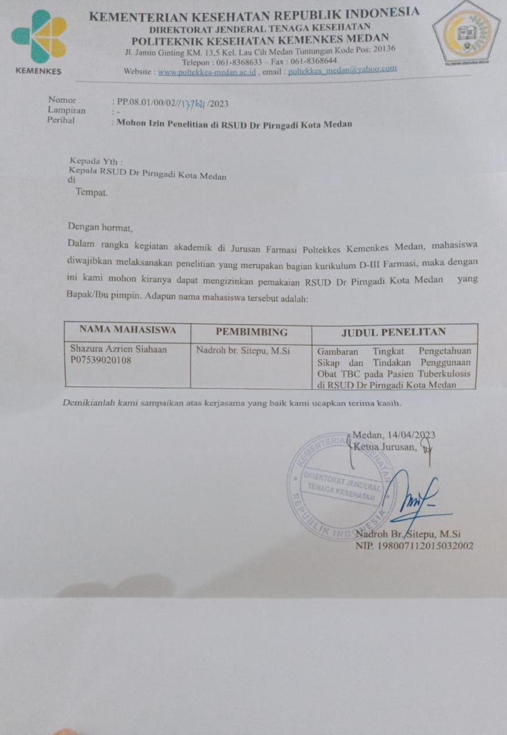

Lampiran 8 Bukti Pembayaran EC

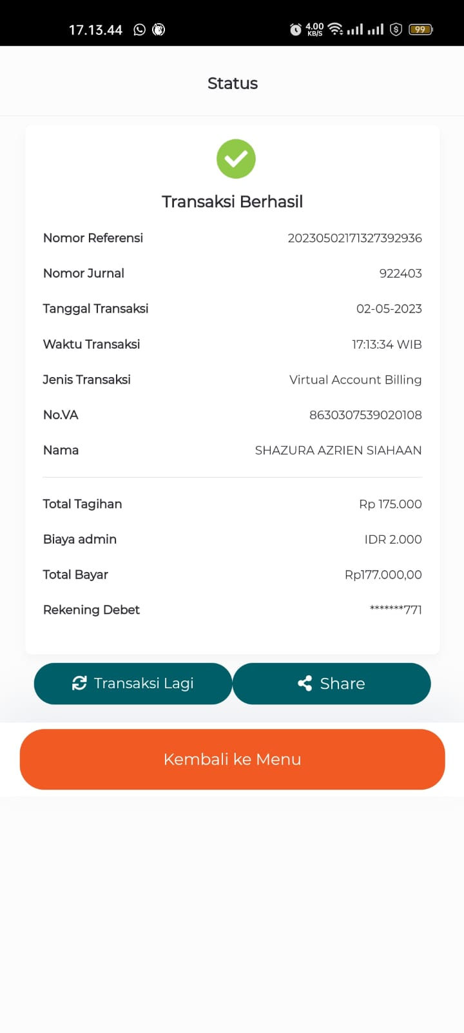

Lampiran 9 Surat Survey awal

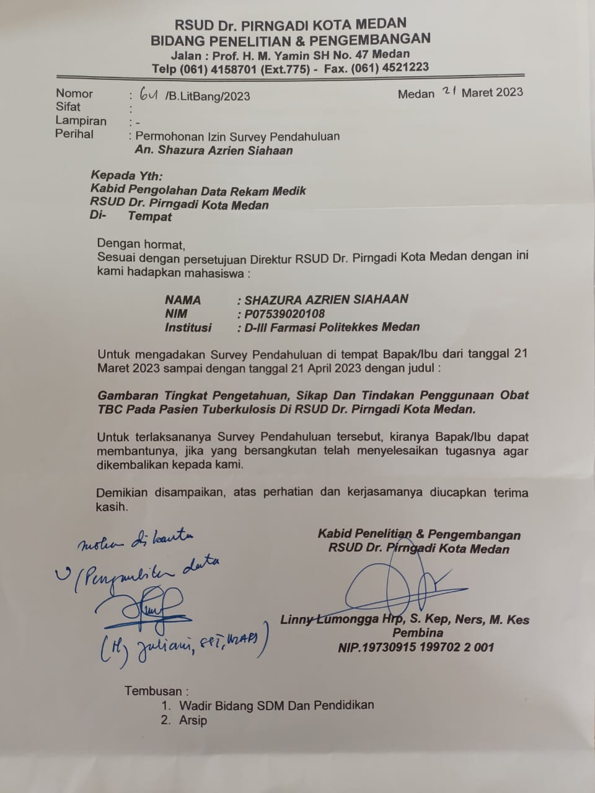

Lampiran 10 Surat Selesai Survey Awal

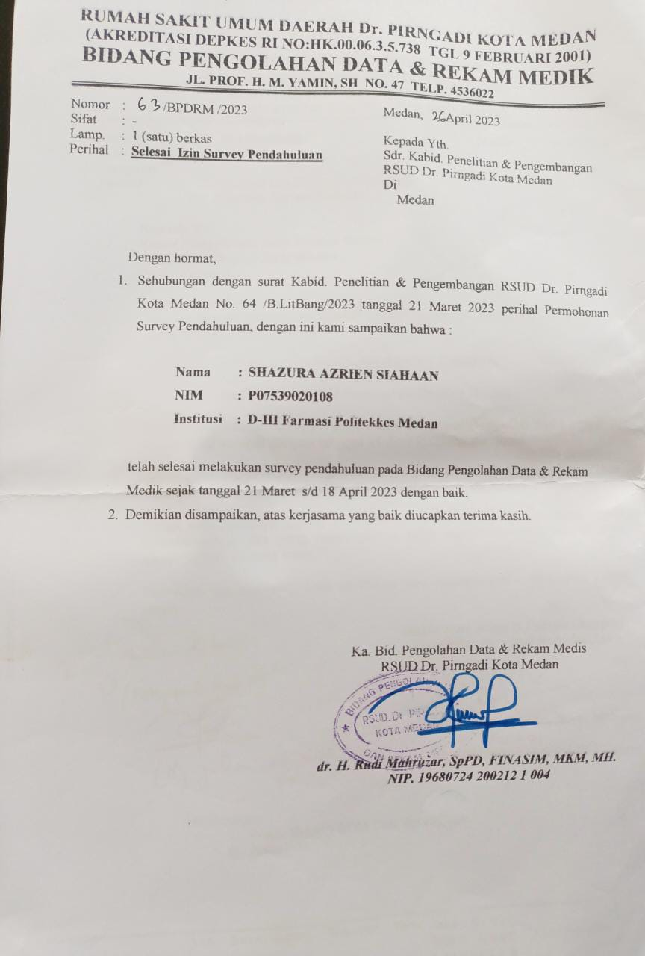

Lampiran 11 Dokumentasi Peneliti

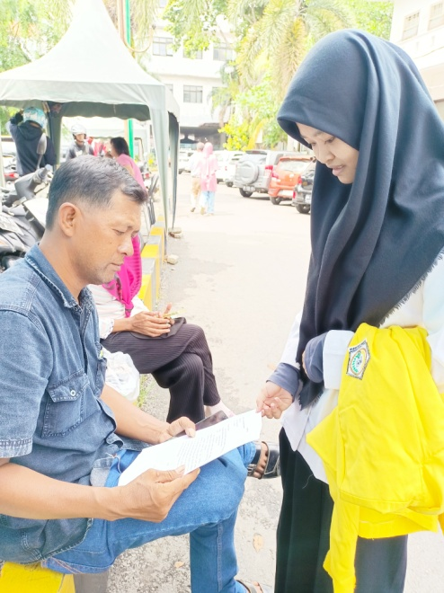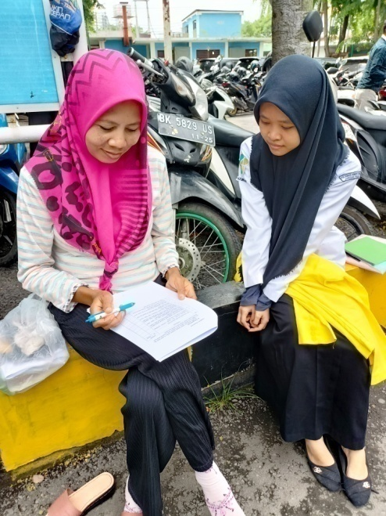

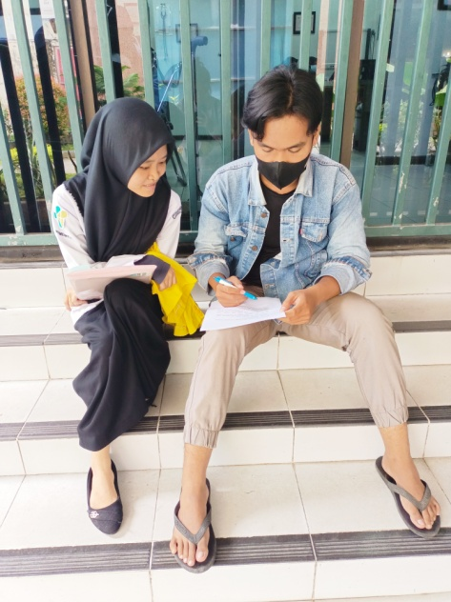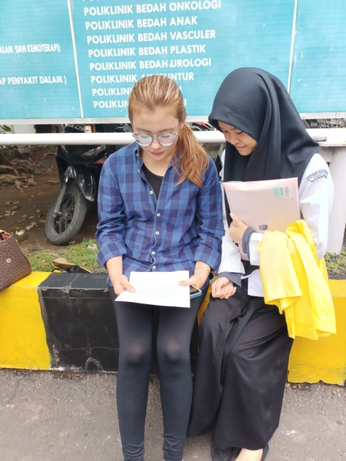

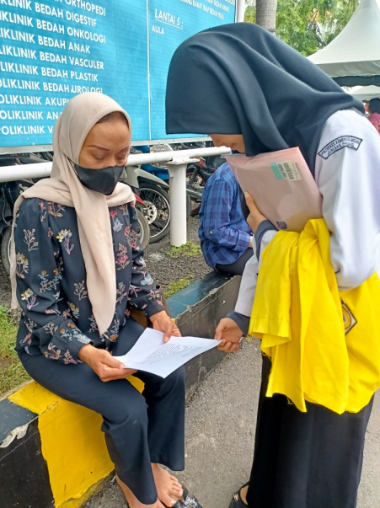

Lampiran 12 Surat EC (Ethnical Clearence)

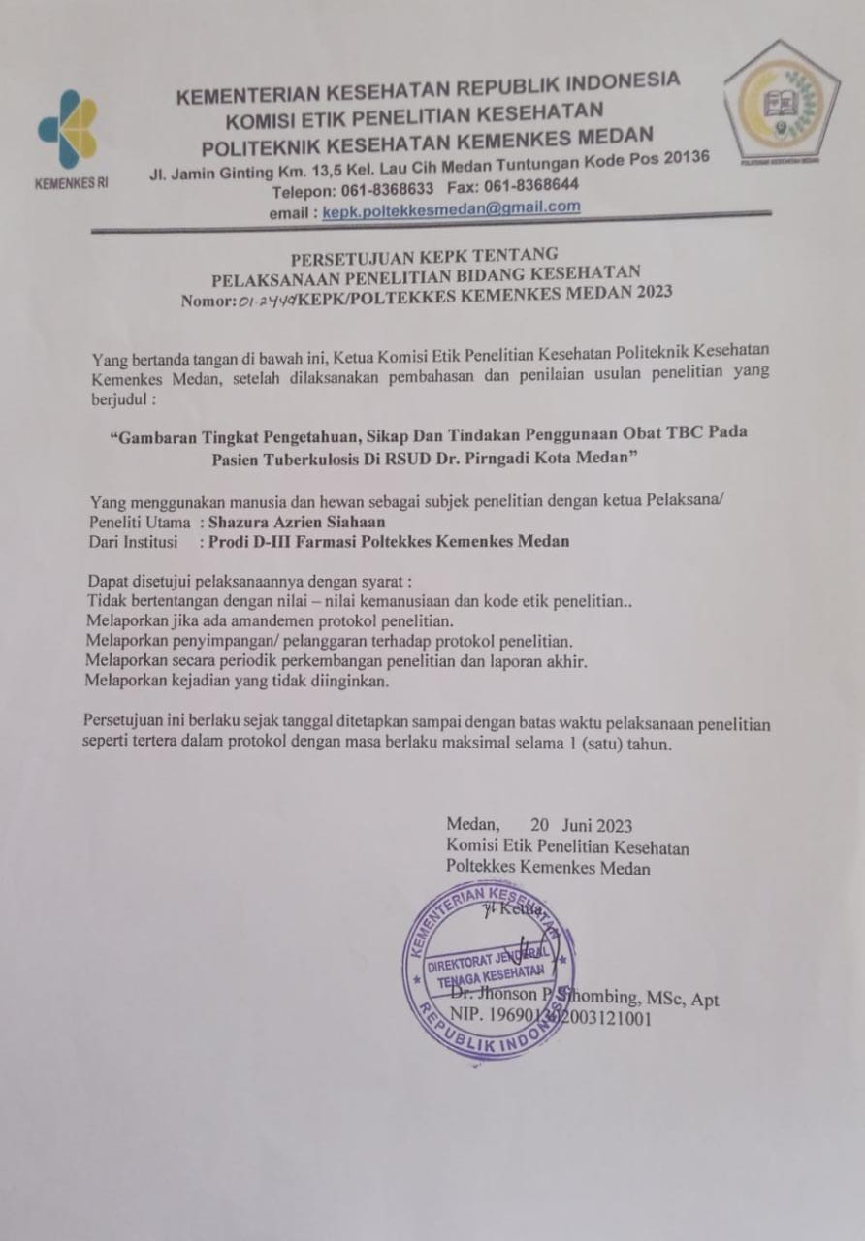

Lampiran 13 Kartu Bimbingan

